بند جدول الأعمال: ADM 1 | الوثيقة C25/47-A
 | ‏29‏ أبريل‏ 2025
 | الأصل: بالإنكليزية
تقرير من الأمينة العامة
مشروع ميزانية الاتحاد لفترة السنتين 2027-2026
الغرض
تعرض هذه الوثيقة مشروع ميزانية الاتحاد لفترة السنتين 2027-2026. ويستند إلى الخطة الاستراتيجية للاتحاد لتلك الفترة وتتجسد فيه الآثار المالية المترتبة على تنفيذ المقررات والقرارات التي اعتمدها مؤتمر المندوبين المفوضين (بوخارست، 2022) ومجلس الاتحاد في دوراته السابقة. وتفترض هذه الميزانية أيضاً مستويات استرداد تكاليف معالجة بطاقات التبليغ عن الشبكات الساتلية (‎SNF) التي تستند إلى الموافقة على الوثيقة ‎C25/64‏. وترد توقعات الفترة 2029-2028 في الملحق C بهذه الوثيقة.
الإجراء المطلوب من المجلس
يُرجى من المجلس استعراض مشروع ميزانية الاتحاد لفترة السنتين 2027-2026 والموافقة على مشروع القرار الوارد في الملحق A بهذه الوثيقة.
الصلة بالخطة الاستراتيجية
يوفر مشروع ميزانية الاتحاد لفترة السنتين التمويل اللازم لتحقيق الغايتين والأولويات المواضيعية الخمس للخطة الاستراتيجية للاتحاد.
الآثار المالية
‏مشروع ميزانية الاتحاد للفترة السنتين 2027-2026 متوازن، حيث تتساوى الإيرادات مع النفقات.
___________
المراجع
‏المادة ‎28 ‏من الدستور، المادة ‎4 ‏من اتفاقية الاتحاد، الرقم ‎73‏، المادة ‎33 ‏من اتفاقية الاتحاد‎
‏المقرر ‎5 (‏المراجَع في بوخارست، ‎2022) ‏لمؤتمر المندوبين المفوضين‎
‏القرار ‎71 (‏المراجَع في بوخارست، ‎2022) ‏لمؤتمر المندوبين المفوضين‎
‏القرار ‎151 (‏المراجَع في بوخارست، ‎2022) ‏لمؤتمر المندوبين المفوضين‎
الوثيقة C25/64 - ‏منهجية مقترحة لحساب استرداد تكاليف معالجة بطاقات التبليغ عن الشبكات الساتلية‎

1 ملخص تجميعي
1.1 وُضعت الميزانية المقترحة في إطار المقرر 5 (المراجَع في بوخارست، 2022) والخطة الاستراتيجية للاتحاد للفترة 2024-2027 المنصوص عليها في القرار 71 (المراجَع في بوخارست، 2022)، على التوالي. ووفقاً للمقرر 5 (المراجَع في بوخارست، 2022)، يجسد مشروع ميزانية الفترة 2027-2026 نمواً اسمياً صفرياً في مبلغ وحدة المساهمة، أي 318 000‎ فرنك سويسري.
2.1 ‏يلخص الجدول أدناه تقديرات الإيرادات والنفقات للفترة ‎2027-2026 ‏مقارنةً بالخطة المالية وميزانية الفترة ‎2025-2024 ‏والمبالغ الفعلية لعام 2024.
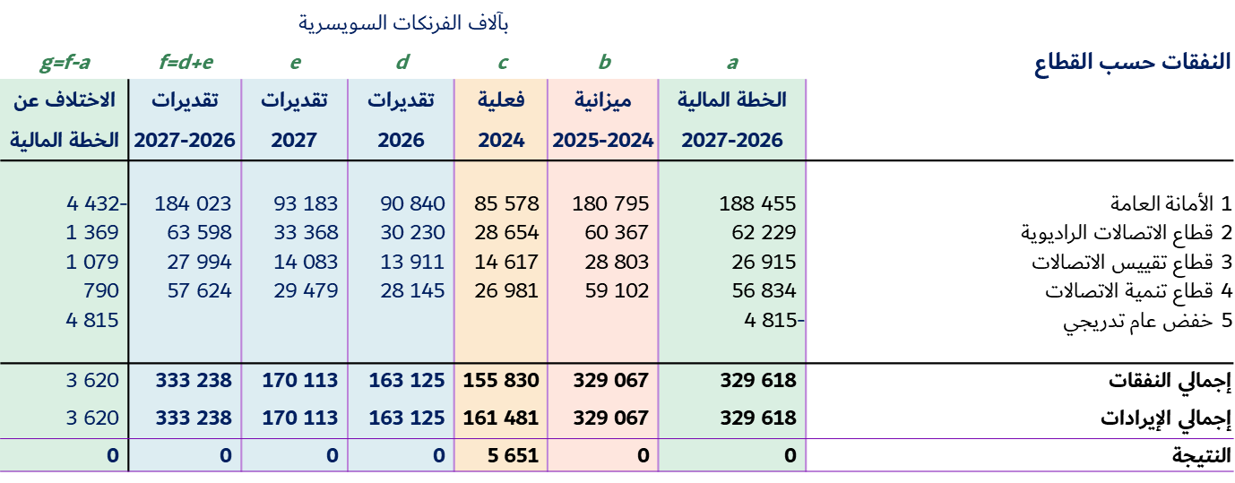
3.1 مشروع الميزانية لفترة السنتين 2027-2026 متوازن حيث تتساوى الإيرادات مع النفقات بمبلغ 333 238 000 فرنك سويسري. وتتجاوز إيرادات ونفقات الفترة الخطة المالية للاتحاد للفترة 2027-2026 بمبلغ 3 620 000 فرنك سويسري. وترد أدناه معلومات مفصلة عن التغيرات في الإيرادات والنفقات. ويتضمن الملحق A مشروع قرار بشأن مشروع ميزانية الاتحاد لفترة السنتين 2027-2026، بما في ذلك الجداول التي تبين الإيرادات حسب المصدر والنفقات حسب الأبواب والأبواب الفرعية وفئات النفقات. ويصف الملحق D فئات النفقات.

2 الأسس
1.2 يستند مشروع ميزانية فترة السنتين 2027-2026 إلى ما يلي:

- سعر صرف ‏‎1‎‏ دولار أمريكي = ‏‎0,929‎‏ فرنك سويسري، أي سعر الصرف الساري في يناير ‏‎2025؛

- شروط الخدمة السائدة في النظام الموحد للأمم المتحدة في ‏‎1‎‏ يناير ‏‎2025.‏
2.2 ولا يشمل مشروع ميزانية الاتحاد للفترة ‏‎2027-2026 أي اعتمادات لزيادات منظورة في التكاليف بالنسبة للفترة من 1‎‏ يناير ‏‎2025 إلى ‏‎31‎‏ ديسمبر ‏‎2027.‏
3.2 وصُنفت النفقات في جداول مشروع القرار الوارد في الملحق A إما كنفقات تشغيلية أو نفقات رأسمالية. وتخص النفقات الرأسمالية البنود التي تستمر لأكثر من عام وتتجاوز قيمتها المقدرة ‏‎5 000‎‏ فرنك سويسري. ويقدّر ‏إجمالي النفقات الرأسمالية في مشروع الميزانية لفترة السنتين ‏‎2027-2026 بنحو ‏‎842 000 فرنك سويسري (انظر ‏الجدول 12 في الملحق A).‏
4.2 عُدّلت التكاليف الخاصة بالموظفين للفترة بتخفيضها لمراعاة انخفاض التكاليف السنوية الناتج عن الوقت المستغرق لشغل الوظائف الشاغرة الحالية ودوران الموظفين المتوقع، وذلك استناداً إلى متوسط المعدلات المسجلة في عام 2024. وأدخلت تخفيضات إضافية لمواءمة النفقات قدر الإمكان مع الخطة المالية، مع مراعاة أولويات المكاتب والأمانة العامة.

3 الاعتمادات حسب القطاع
1.3 يقدم هذا الفصل معلومات إضافية عن تقديرات النفقات للفترة 2027-2026. وتعرض ميزانية النفقات الاعتمادات للفترة 2027-2026 حسب الأبواب والأبواب الفرعية، على النحو المحدد في المادة 6 من اللوائح المالية، وحسب فئات النفقات وفقاً للقاعدة 1.6 من اللوائح المالية (انظر مشروع القرار بشأن الميزانية الوارد في الملحق 2). وخلال الفترة 2027-2026، سيستضيف الاتحاد مؤتمرين عالميين في إطار الأمانة العامة (مؤتمر المندوبين المفوضين لعام 2026 والمنتدى العالمي لسياسات الاتصالات لعام 2026) وفي إطار قطاع الاتصالات الراديوية (المؤتمر العالمي للاتصالات الراديوية لعام 2027)، مما يؤدي إلى ارتفاع تكاليف هذين القطاعين نسبياً مقارنة بقطاعي تقييس الاتصالات وتنمية الاتصالات.
2.3 ويبين الجدول أدناه توزيع النفقات حسب القطاعات ويقارن تقديرات الفترة 2027-2026 بميزانية الفترة 2024-2025 فيما يتعلق بتغير البرامج وزيادة التكاليف وقيم النمو الحقيقي.
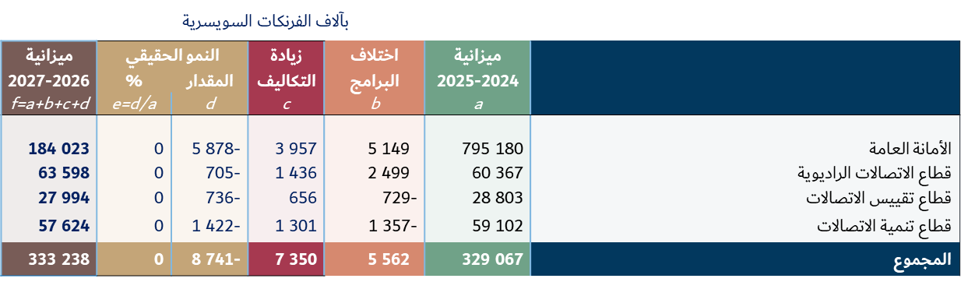
3.3 يبين المخطط أدناه توزيع التقديرات للفترة 2027-2026 حسب الفئة. ‏وتشمل التكاليف الأخرى المواد واللوازم، وحيازة الأماكن، والخدمات العامة والداخلية، ورسوم المراجعة والرسوم المشتركة بين الوكالات، والنفقات المتفرقة.‎ وتمثل التكاليف الخاصة بالموظفين والتكاليف الأخرى الخاصة بالموظفين أكثر من %81,5 من إجمالي الميزانية.
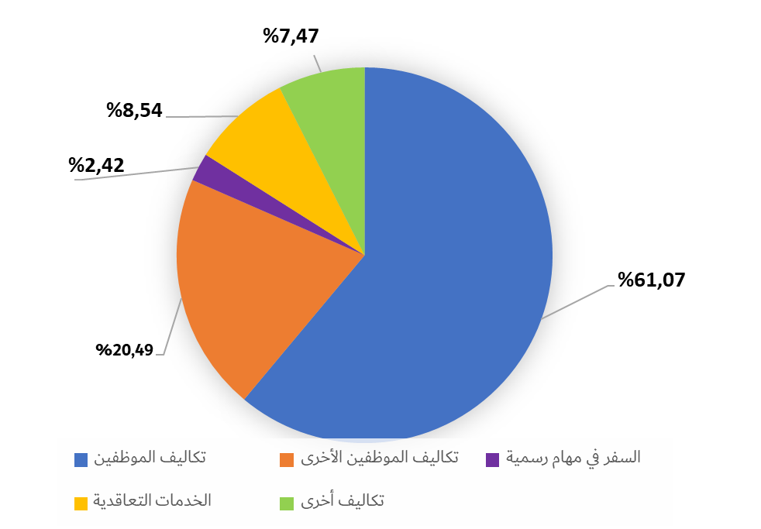
4.3 تستند تقديرات النفقات إلى القيم الحقيقية في 1 يناير 2025. وشروط الخدمة هي الشروط السائدة في النظام الموحد للأمم المتحدة في 1 يناير 2025.
5.3 وترجع الزيادة في التكاليف بين 1 يناير 2023 (أساس ميزانية الفترة 2024-2025) و1 يناير 2025، والمقدرة بنحو 7,35 مليون فرنك سويسري، بشكل رئيسي إلى ما يلي:

- زيادة بنسبة %3,01 في تكاليف الموظفين وتكاليف الموظفين الأخرى للفئة الفنية والفئات العليا من الموظفين.

- زيادة بنسبة %1,92 في تكاليف الموظفين وتكاليف الموظفين الأخرى لفئة الخدمات العامة.

- بلغ معدل التضخم للفترة من يناير 2023 إلى يناير 2025 نسبة %1,2.
6.3 لتقديم الخدمات التي طلبها الأعضاء وتنفيذ الخطة الاستراتيجية (بوخارست، 2022) والمؤتمرات الرئيسية للاتحاد، يُقدَّر برنامج العمل الذي سيُنفّذ في الفترة 2027-2026 بزيادة صافية قدرها 5,6 مليون فرنك سويسري، أي ما يعادل %1,7 من ميزانية 2025-2024. وفيما يلي العناصر الرئيسية لاختلاف البرامج بين الفترتين 2027-2026 و2025-2024:
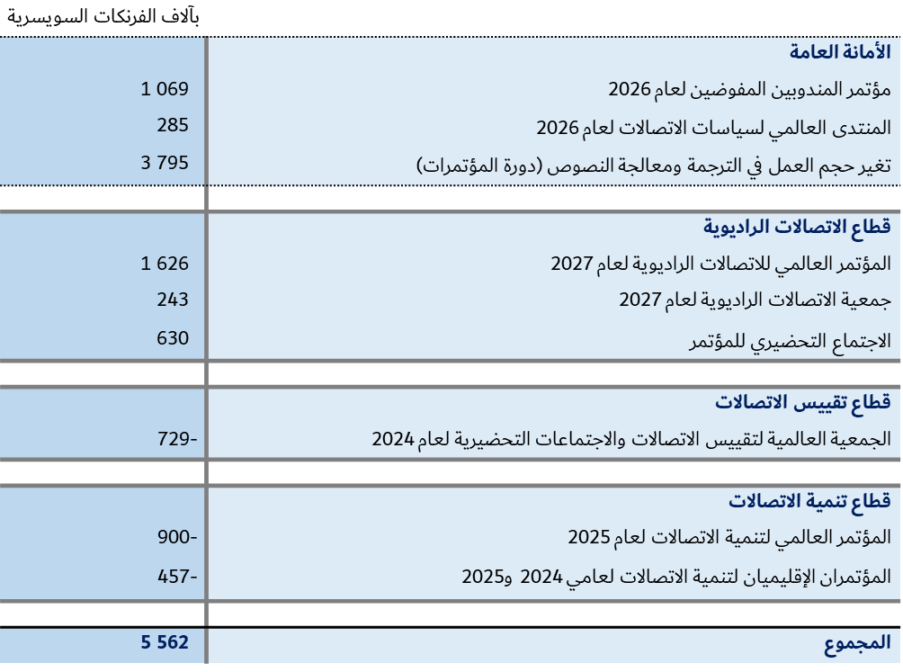
7.3 إن "النمو الحقيقي" في الميزانية بين الفترة 2025-2024 ومشروع ميزانية الفترة 2027-2026 سلبي ويبلغ 8,7– مليون فرنك سويسري أو %2,66–. ويُعزى هذا الانخفاض إلى مختلف تدابير الكفاءة التي تم اعتمادها، بما في ذلك:

أ ) تدابير كفاءة استخدام الطاقة في المباني.

ب) التوسع في استخدام تدابير الكفاءة المتاحة في منظومة الأمم المتحدة (مثل خدمات المنظمات المجتمعية).

ج) خفض تكاليف السفر من خلال التخطيط والإدارة الفعّالين.

د ) الكفاءات المتوقعة نتيجةً للتحول الرقمي.

ﻫ ) الحد من الازدواجية بين المكاتب والأمانة العامة.

و ) ‏تحسين استخدام الطرائق التعاقدية قصيرة الأجل.

ز ) إعادة ترتيب أولويات الأنشطة.

ح) تأجيل التوظيف في الوظائف الشاغرة في الأنشطة غير الأساسية.
الأمانة العامة
8.3 يقارن الجدول التالي بين ميزانية الفترة 2027-2026، والخطة المالية، وميزانية الفترة 2025-2024، والمبالغ الفعلية لعام 2024. وتقديرات الميزانية للفترة 2027-2026 أقل من الخطة المالية بمقدار 4,4 ملايين فرنك سويسري.
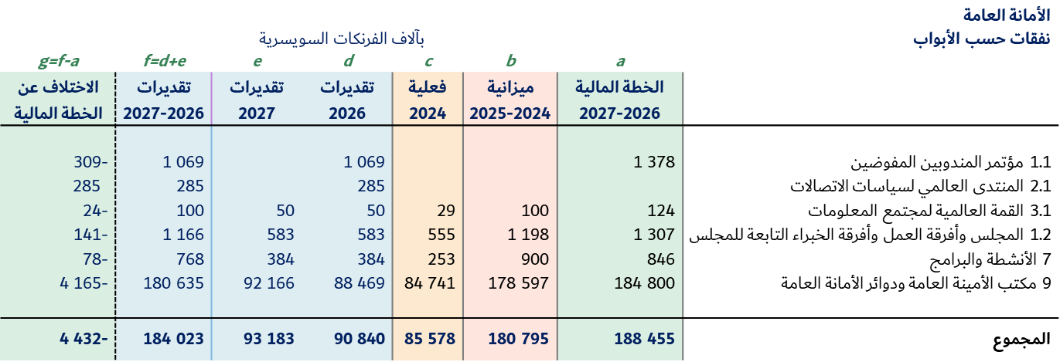
9.3 ‏تظهر تقديرات الفترة ‎2027-2026 بالقيمة الحقيقية في الجدول أدناه، موزعةً حسب كل باب من أبواب الأمانة العامة، مع مقارنة بميزانية الفترة 2024-2025. ويُظهر النمو الحقيقي السلبي بنسبة %3,25– القيود المالية الصارمة التي ستعمل الأمانة العامة في ظلها خلال الفترة 2027-2026.
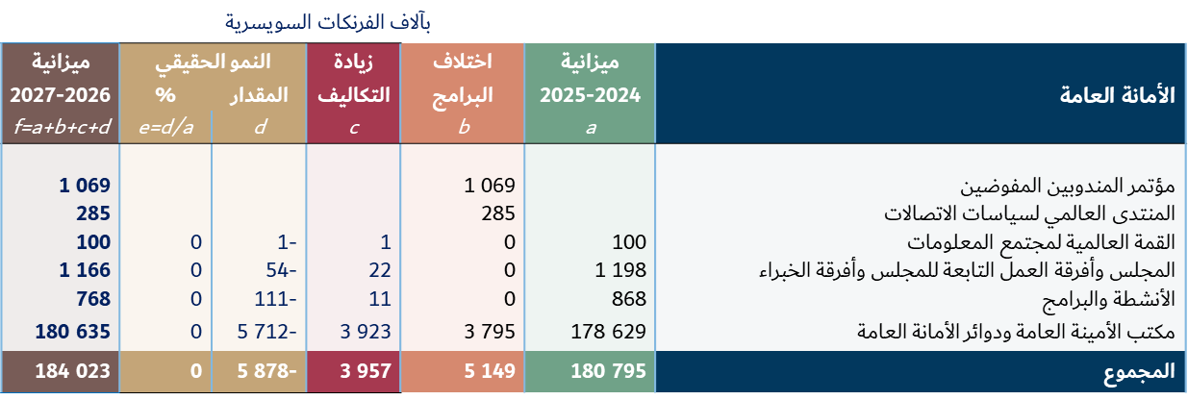
يبين المخطط أدناه توزيع التقديرات للفترة 2027-2026 حسب الفئة. وتمثل التكاليف الخاصة بالموظفين والتكاليف الأخرى الخاصة بالموظفين نحو 75,5 في المائة.
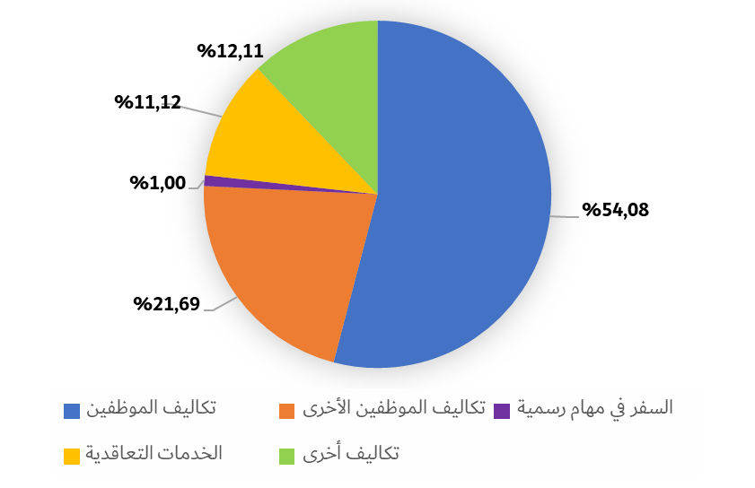
قطاع الاتصالات الراديوية
10.3 يقارن الجدول التالي بين ميزانية الفترة 2027-2026، والخطة المالية، وميزانية الفترة 2025-2024، والمبالغ الفعلية لعام 2024. ومقارنةً بالخطة المالية، زادت تقديرات ميزانية 2027-2026 لقطاع الاتصالات الراديوية بمقدار 1,4 مليون فرنك سويسري.
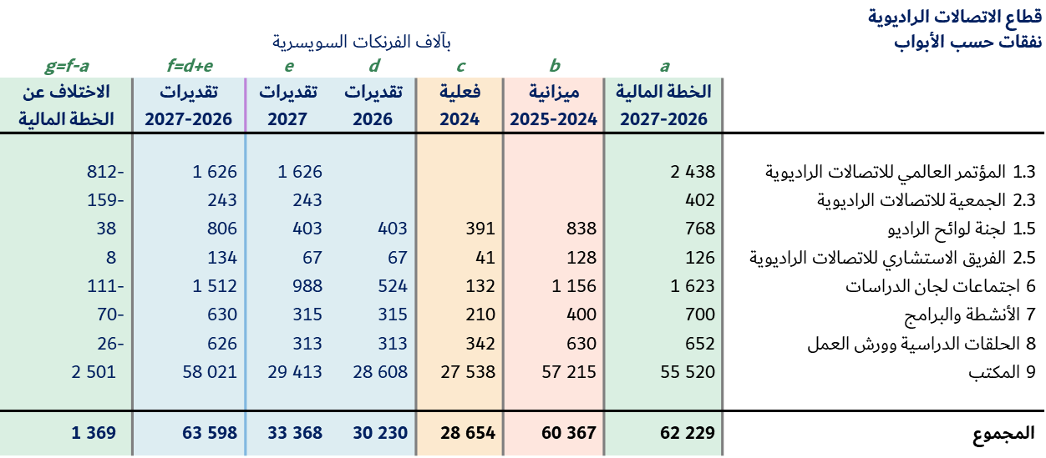
11.3 تظهر تقديرات قطاع الاتصالات الراديوية للفترة 2027-2026 موزعة حسب كل باب، مع مقارنة بميزانية الفترة 2025-2024، في الجدول أدناه الذي يوضح النمو الحقيقي، ويشير إلى نمو حقيقي سلبي بنسبة %1,17.
‏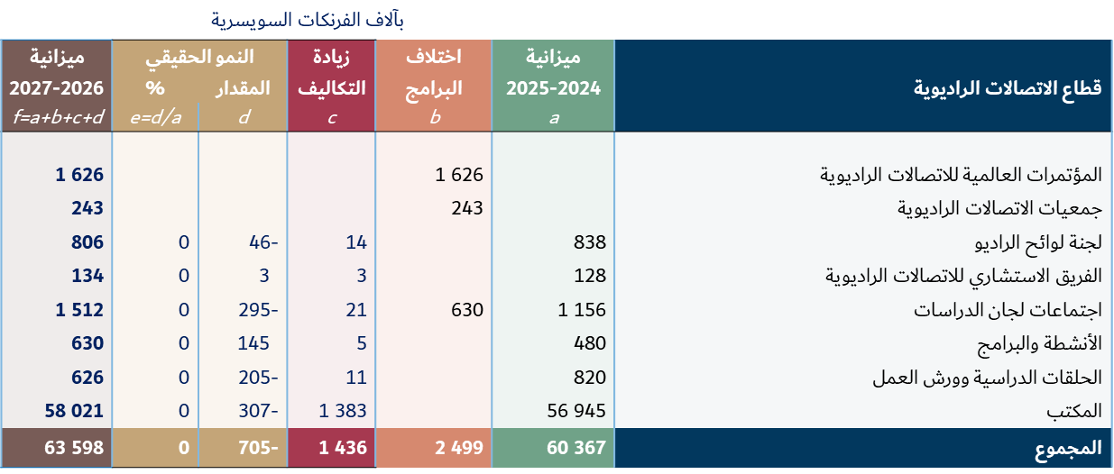
يبين المخطط أدناه توزيع التقديرات للفترة 2027-2026 حسب الفئة. وتمثل التكاليف الخاصة بالموظفين والتكاليف الأخرى الخاصة بالموظفين نحو %93.
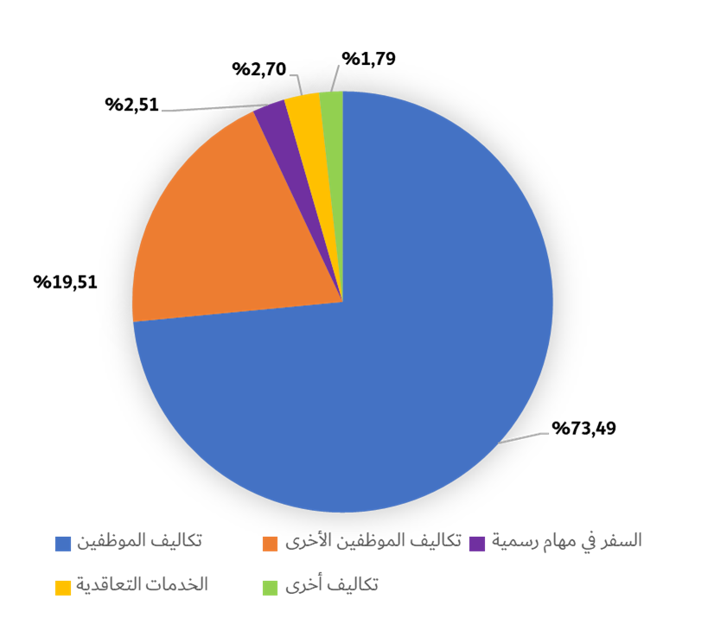
قطاع تقييس الاتصالات
12.3 يقارن الجدول التالي بين ميزانية الفترة 2027-2026، والخطة المالية، وميزانية الفترة 2025-2024، والمبالغ الفعلية لعام 2024. ومقارنةً بالخطة المالية، زادت تقديرات ميزانية 2027-2026 لقطاع تقييس الاتصالات بمقدار 1,1 مليون فرنك سويسري.
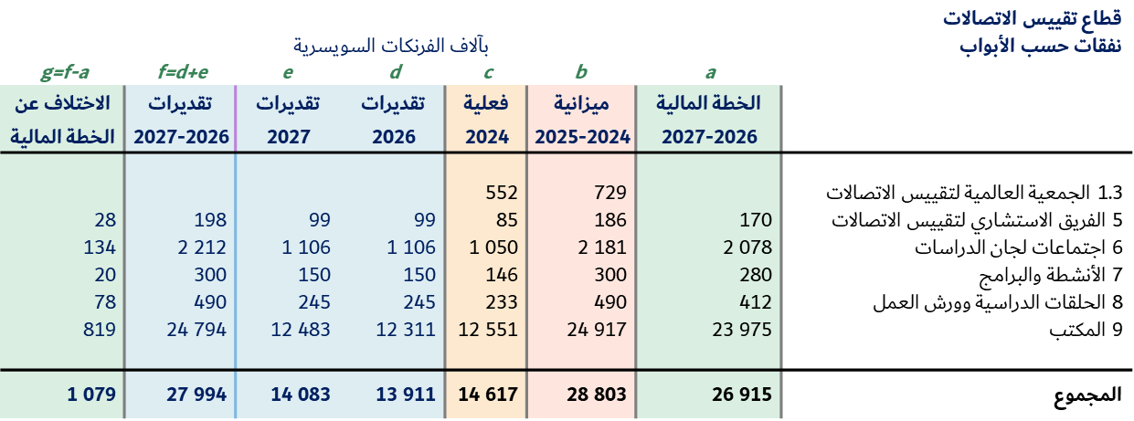
13.3 ترد تقديرات الفترة ‎2027-2026، موزعةً حسب كل باب من أبواب قطاع تقييس الاتصالات، مع مقارنة بميزانية الفترة 2024-2025، في الجدول أدناه الذي يشير إلى نمو حقيقي سلبي بنسبة %2,56.
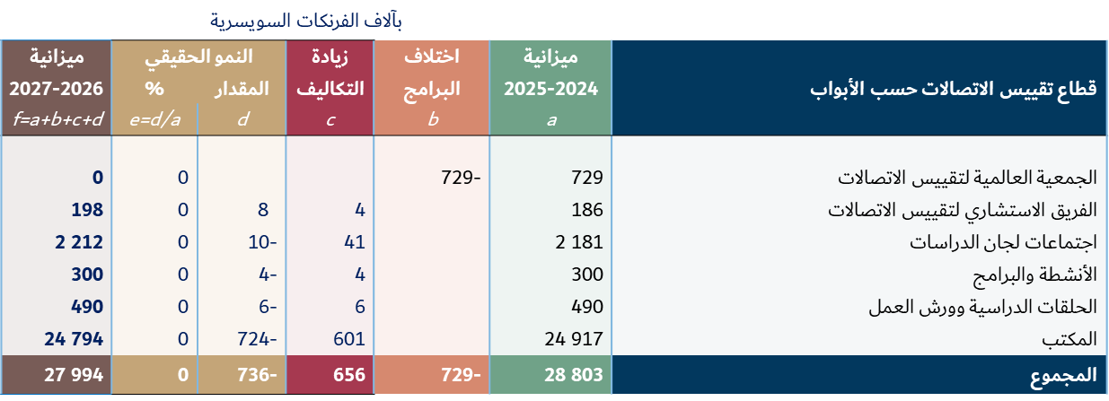
يبين المخطط أدناه توزيع التقديرات للفترة 2027-2026 حسب الفئة. وتمثل التكاليف الخاصة بالموظفين والتكاليف الأخرى الخاصة بالموظفين نحو %90.
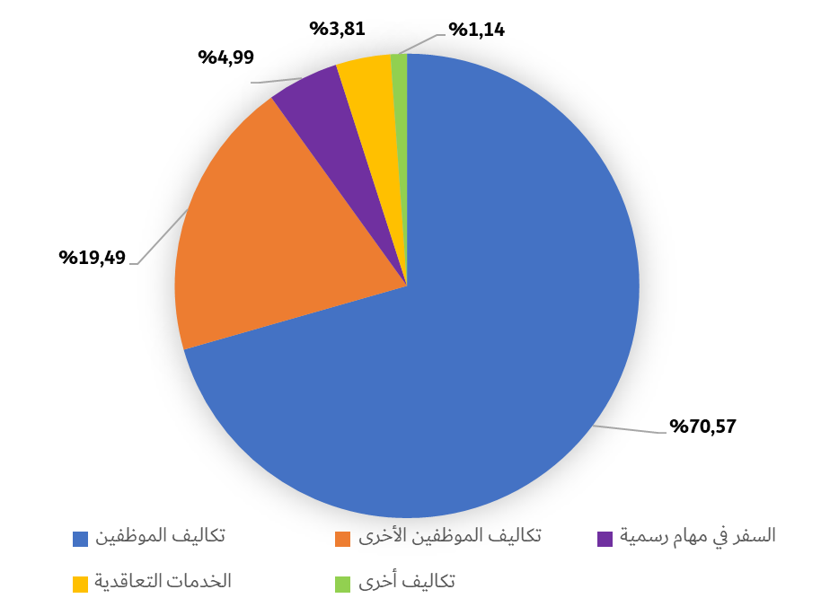
قطاع تنمية الاتصالات
14.3 يقارن الجدول أدناه بين ميزانية الفترة 2027-2026، والخطة المالية، وميزانية الفترة 2025-2024، والمبالغ الفعلية لعام 2024. ومقارنةً بالخطة المالية، زادت تقديرات ميزانية الفترة 2027-2026 لقطاع تنمية الاتصالات بمقدار 0,8 مليون فرنك سويسري.
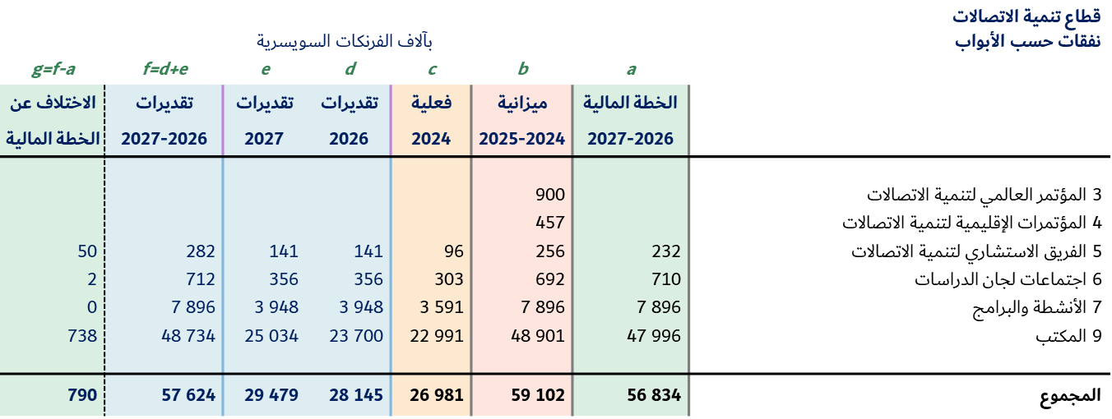
15.3 ‏تظهر تقديرات الفترة ‎2027-2026 في الجدول أدناه، موزعةً حسب كل باب من أبواب قطاع تنمية الاتصالات، مع مقارنة بميزانية الفترة 2025-2024. وتشير إلى نمو حقيقي سلبي بنسبة %2,41. ويعكس هذا الانخفاض تراجع التكاليف نتيجة إزالة تكاليف المؤتمر العالمي لتنمية الاتصالات من ميزانية الفترة 2027-2026.
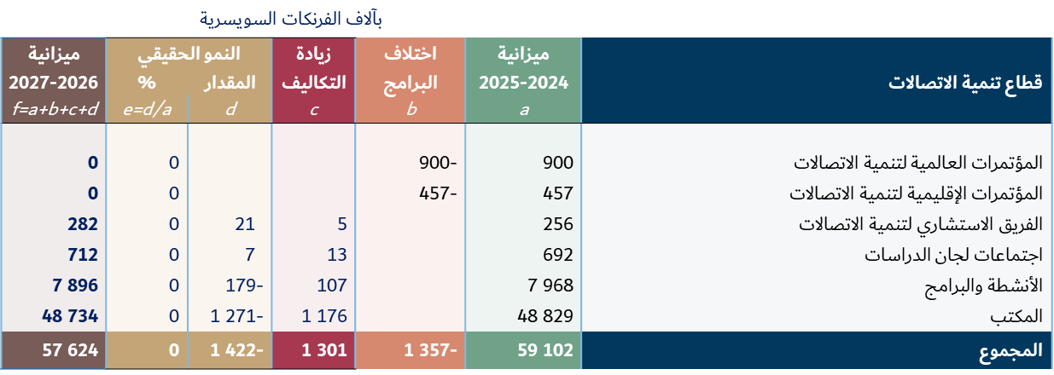
يبين المخطط أدناه توزيع التقديرات للفترة 2027-2026 حسب الفئة. وتمثل التكاليف الخاصة بالموظفين والتكاليف الأخرى الخاصة بالموظفين نحو %83.
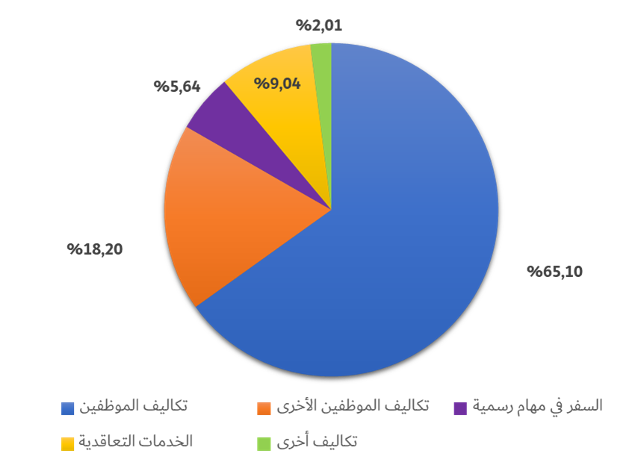

4 الإيرادات حسب المصدر
1.4 يقدم هذا الفصل معلومات عن تقديرات الإيرادات للفترة 2027-2026 حسب المصدر، على النحو المحدد في المادة 7 من اللوائح المالية.
2.4 يقدم الجدول التالي توقعات الإيرادات للفترة 2027-2026 مقارنةً بالخطة المالية وميزانية 2024-2025 والإيرادات الفعلية لعام 2024. وتزيد الإيرادات المتوقعة للفترة 2027-2026 بمقدار 3,6 مليون فرنك سويسري عن الإيرادات المتوقعة من قِبل مؤتمر المندوبين المفوضين عند اعتماد الخطة المالية للفترة 2024-2027. وتعزى الاختلافات بين عامي 2026 و2027 بشكل رئيسي إلى اختلاف البرامج (مؤتمر المندوبين المفوضين في عام 2026 والمؤتمر العالمي للاتصالات الراديوية وجمعية الاتصالات الراديوية والاجتماع التحضيري للمؤتمر في عام 2027). ومن المقرر إيداع مبلغ 2,8 مليون فرنك سويسري في حساب الاحتياطي في عام 2026 وسحبه في عام 2027 لتعويض الاختلاف عن النفقات بين السنتين خلال فترة السنتين. وإن المبلغ المدفوع إلى صندوق صيانة المباني أقل من متطلبات الصيانة الرأسمالية السنوية المقدرة بمليونَي فرنك سويسري لمبنيَيْ البرج ومونبريان، والتي أوصت بها الأمانة فريق العمل التابع للمجلس والمعني بالشؤون المالية والموارد البشرية (CWG-FHR) في اجتماعه في فبراير 2025 (CWG-FHR 20/8)، غير أنه في الوقت الحالي لا يمكن تخصيص مبلغ أكبر بسبب القيود الميزانية.
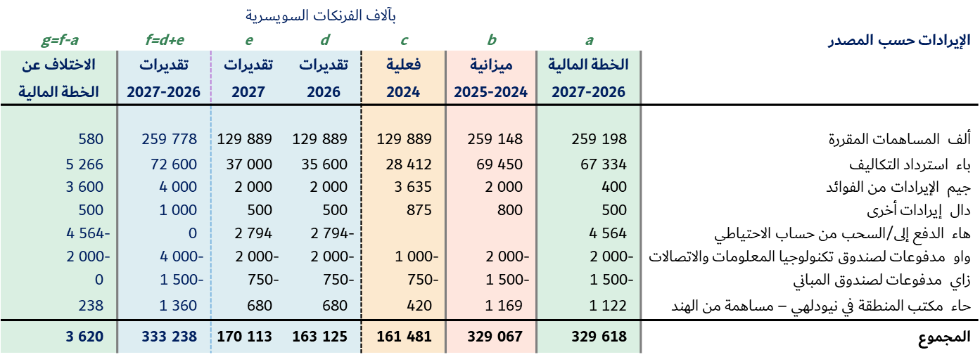
3.4 زادت المساهمات المقررة زيادة طفيفة بمقدار 580 000 فرنك سويسري، على الرغم من الإبقاء على قيمة وحدة المساهمة عند 318 000 فرنك سويسري وفقاً للمقرر 5 (المراجَع في بوخارست، 2022) لمؤتمر المندوبين المفوضين. وكما هو مبين في الجدول التالي، فإن الزيادة المتوقعة في المساهمات المقررة مقارنة بالخطة المالية تعزى أساساً إلى الزيادة في عدد الأعضاء المنتسبين، مع توقع زيادات أقل أيضاً نتيجة انضمام أعضاء قطاعات إضافيين وهيئات أكاديمية إضافية وانضمام دولة عضو جديدة إلى الاتحاد.
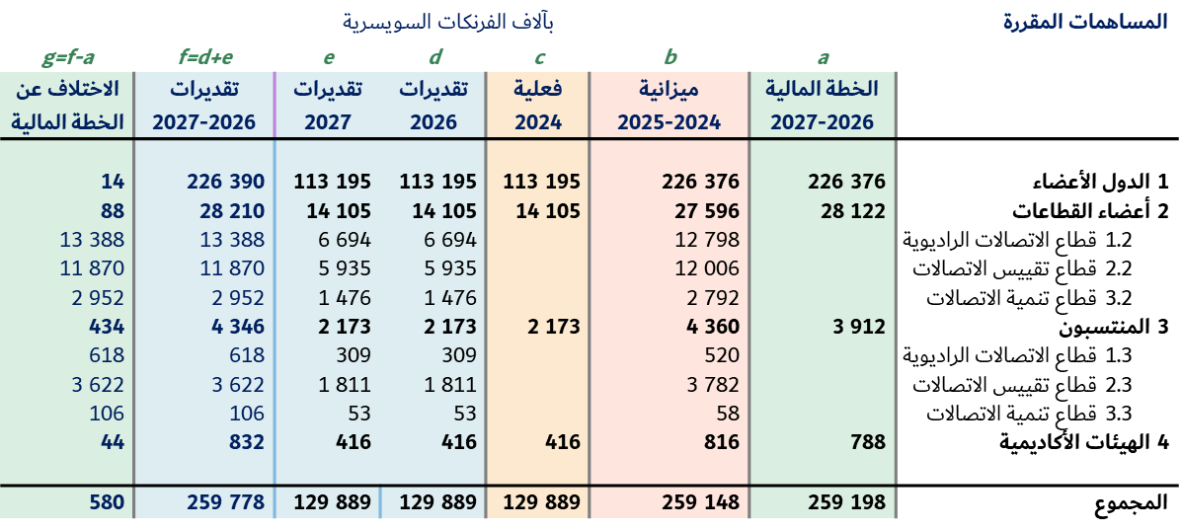
4.4 من المتوقع حدوث انخفاض محدود في إيرادات استرداد التكاليف من مبيعات المنشورات خلال الفترة 2027-2026 مقارنةً بالخطة المالية، وذلك بسبب برنامج المنشورات لهذا الإطار الزمني الذي سيشمل مؤتمراً عالمياً للاتصالات الراديوية.
5.4 وفيما يتعلق باسترداد تكاليف بطاقات التبليغ عن الشبكات الساتلية (SNF)، تُقدّر التكاليف السنوية الكاملة لعمل الاتحاد في هذا المجال بمبلغ 22,8 مليون فرنك سويسري بيد أنه لم يُدرج سوى مبلغ 18 مليون فرنك سويسري في تقديرات الفترة 2027-2026. ويستند هذا التقدير إلى مقترح من الأمانة لتعديل تنفيذ توصيات فريق الخبراء المعني بالقرار 482 التي ستُعرض على المجلس في دورته لعام 2025. ويعترف هذا الاقتراح بالتحديات العملية المرتبطة باسترداد التكاليف الكاملة التي حددتها الأمانة، ويقترح تطبيق حدود مرجعية. وبالإضافة إلى تقدير التكاليف الكاملة المستند إلى المعايير، يُقترح تخصيص مليون فرنك سويسري إضافي سنوياً يُدفع إلى صندوق تكنولوجيا المعلومات والاتصالات لتعويض تكلفة برنامج تحسين برمجيات مكتب الاتصالات الراديوية وهو أمر ضروري لتيسير جهود معالجة بطاقات التبليغ عن الشبكات الساتلية. وقد اقترحت الأمانة في الوثيقة C25/64 تحصيل هذه الرسوم من رسوم معالجة بطاقات التبليغ عن الشبكات الساتلية. وإذا لم يُوافق على الإيرادات الإضافية، يُحذف هذا البند.
6.4 من المتوقع أن تستمر الإيرادات من تكاليف دعم المشاريع في الارتفاع، كما كان عليه الحال في السنوات الأخيرة. وسيُدفع المبلغ الزائد عن تقديرات الخطة المالية إلى صندوق تنمية تكنولوجيا المعلومات والاتصالات.
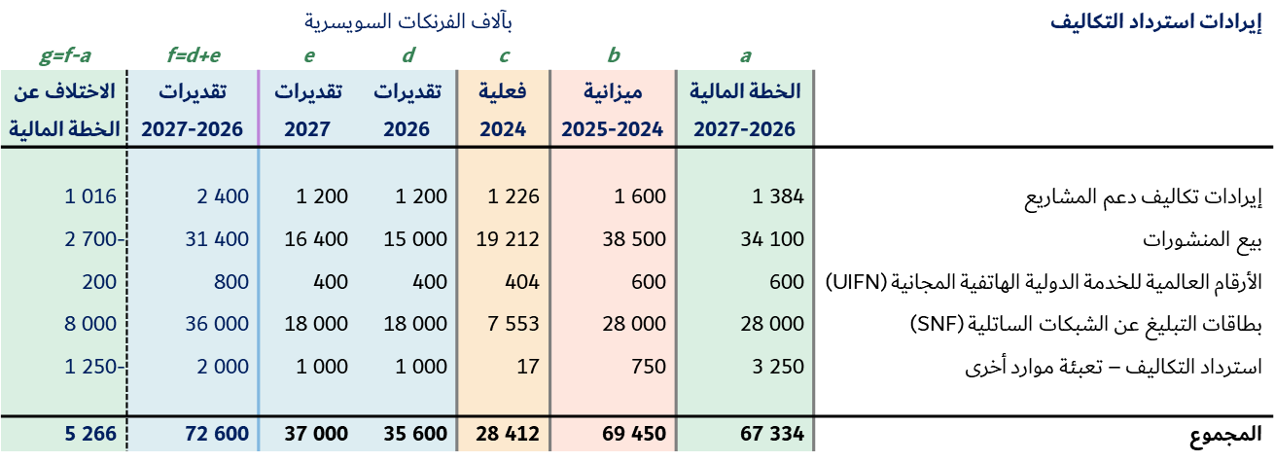
7.4 كما هو مبين في الجدول أدناه، تم تعديل الفوائد المتوقعة والإيرادات الأخرى استناداً إلى النتائج المحققة في السنوات الأخيرة. ومن المتوقع أن تزيد الإيرادات من الفوائد بمقدار 3,6 مليون فرنك سويسري، في حين يُتوقع أن تزيد الإيرادات الأخرى بمقدار 0,5 مليون فرنك سويسري.
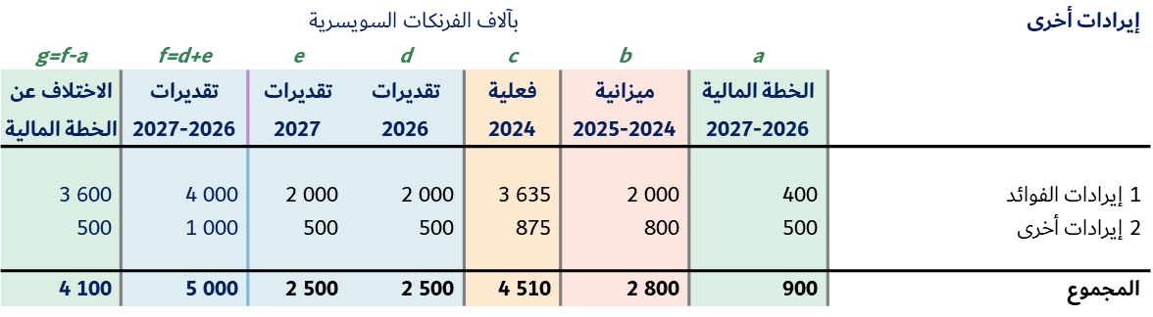

5 خدمات اللغات
1.5 بموجب الفقرة 2.1 من "يقرر" في المقرر 5 (المراجَع في بوخارست، 2022) لمؤتمر المندوبين المفوضين، يجب ألا تتجاوز نفقات الترجمة الشفوية والترجمة التحريرية ومعالجة النصوص فيما يتعلق باللغات الرسمية للاتحاد 85 مليون فرنك سويسري للفترة 2027-2024.
2.5 يبين الجدول التالي النفقات المقدرة للخدمات المتعلقة باللغات للفترة 2027-2026 مقارنةً بالفترة 2024-2025، وهي أقل بكثير من الحد الأقصى المقرر، ومن المتوقع أن تستمر في الانخفاض مع مرور الوقت. ويُعزى الانخفاض في تكلفة الترجمة على الرغم من زيادة الحجم (المؤتمر العالمي للاتصالات الراديوية لعام 2027، ومؤتمر المندوبين المفوضين لعام 2026) ‏بشكل رئيسي إلى تعديل التوزيع الأمثل للقدرات الثابتة/المتغيرة في أنشطة الترجمة وزيادة الإنتاجية‎. وتُعزى الزيادة في معالجة النصوص إلى ارتفاع الحجم. وأخيراً، تعزى الزيادة في الترجمة الشفوية إلى برنامج المؤتمر الذي يتضمن أهم حدثين في الاتحاد (مؤتمر المندوبين المفوضين لعام 2026 والمؤتمر العالمي للاتصالات الراديوية لعام 2027).
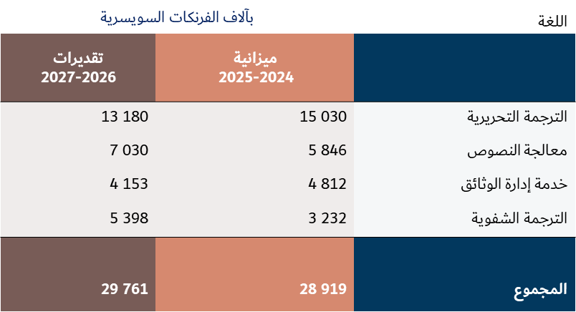
يقدم الملحق B توزيع حجم الوثائق للفترة 2027-2026 وتطور تكاليف الوحدة للترجمة ومعالجة النصوص منذ عام ‎‎2012.‎

6 المِنح
1.6 تبلغ النفقات المخططة المتعلقة بالمِنح مبلغ 1 818 000 فرنك سويسري في مشروع ميزانية الاتحاد لفترة السنتين 2027-2026، مقارنةً بمبلغ 2 361 000 فرنك سويسري في ميزانية الاتحاد للفترة 2025-2024، مع توزيع حسب القطاعات على النحو المبين في الجدول أدناه. ويعزى الانخفاض الكبير أساساً إلى استضافة قطاع التنمية للمؤتمر العالمي لتنمية الاتصالات في عام 2025 والذي تضمن اعتمادات كبيرة للمِنِح.
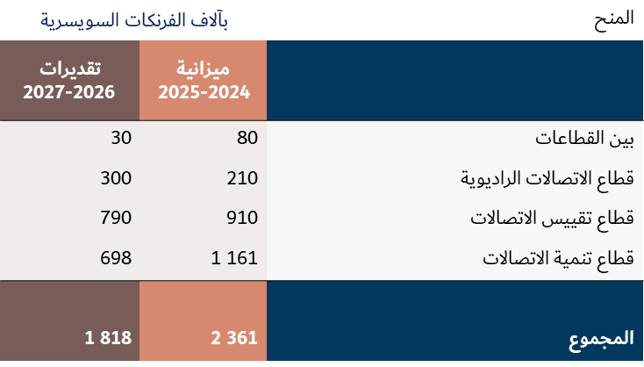

7 الوظائف المدرجة في الميزانية
1.7 ‏أُدرجت اعتمادات لما مجموعه 747 وظيفة في الميزانية العادية للفترة 2027-2026، بانخفاض قدره 14 وظيفة مقارنةً بعدد الوظائف المدرجة في الميزانية للفترة 2024-2025، وبما يتماشى مع الاتجاه التنازلي المستمر منذ عام 2006 على النحو المبين في الجدول أدناه.
2.7 يقدم الجدول أدناه توزيعاً للوظائف المدرجة في الميزانية حسب دوائر الأمانة العامة والمكاتب للفترة 2027-2026، مقابل الوظائف المدرجة في الميزانية خلال فترة السنتين 2024-2025.
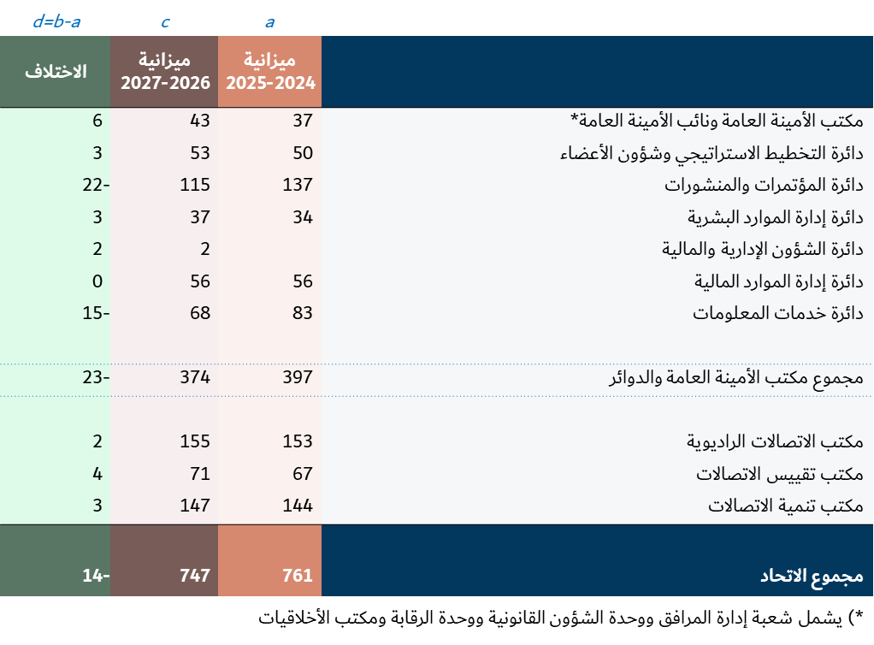

8 روابط ذات صلة بالخطة الاستراتيجية
1.8 تحدد الخطة الاستراتيجية للاتحاد للفترة 2024-2027 (القرار 71، المراجَع في بوخارست، 2022) غايتين استراتيجيتين وخمس أولويات مواضيعية لتحقيق المهمة الشاملة للاتحاد المتمثلة في تشجيع وتيسير وتعزيز النفاذ ميسور التكلفة والشامل إلى شبكات الاتصالات/تكنولوجيا المعلومات والاتصالات وخدماتها وتطبيقاتها، واستعمالها من أجل النمو والتنمية الاجتماعيين والاقتصاديين ال‍مستدامين بيئياً؛
2.8 وفيما يلي الأولويات المواضيعية الخمس:

- استخدام الطيف لخدمات الفضاء والأرض

- موارد ترقيم الاتصالات الدولية

- البنية التحتية والخدمات الشاملة والآمنة للاتصالات/تكنولوجيا المعلومات والاتصالات

- التطبيقات الرقمية

- البيئة التمكينية.
3.8 يتضمن مشروع ميزانية الاتحاد لفترة السنتين 2027-2026 اعتمادات لتنفيذ الغايتين الاستراتيجيتين والأولويات المواضيعية الخمس والنواتج البالغ عددها 43 ناتجاً للخطة الاستراتيجية،‏ ويُتوخى في مشروع الميزانية أيضاً تخصيص مستوى مناسب من الموارد للخدمات الإدارية وخدمات الدعم في كل من ‏المكاتب والأمانة العامة.‏
4.8 يعرض الجدول والمخطط التاليان توزيع الميزانية حسب الأولويات المواضيعية للفترة 2027-2026. ويفرد بالتفصيل الاستخدام الفعلي للموارد بحسب الأولويات المواضيعية، بعد تخصيص الخدمات الإدارية والمركزية فضلاً عن ‏خدمات دعم المكاتب للأولويات المواضيعية والنواتج ذات الصلة.‏
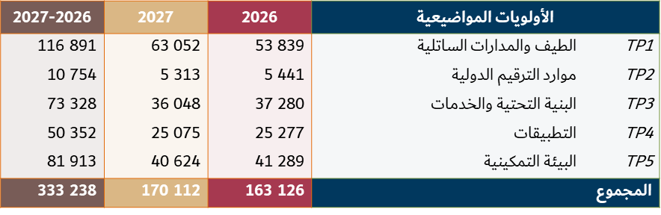
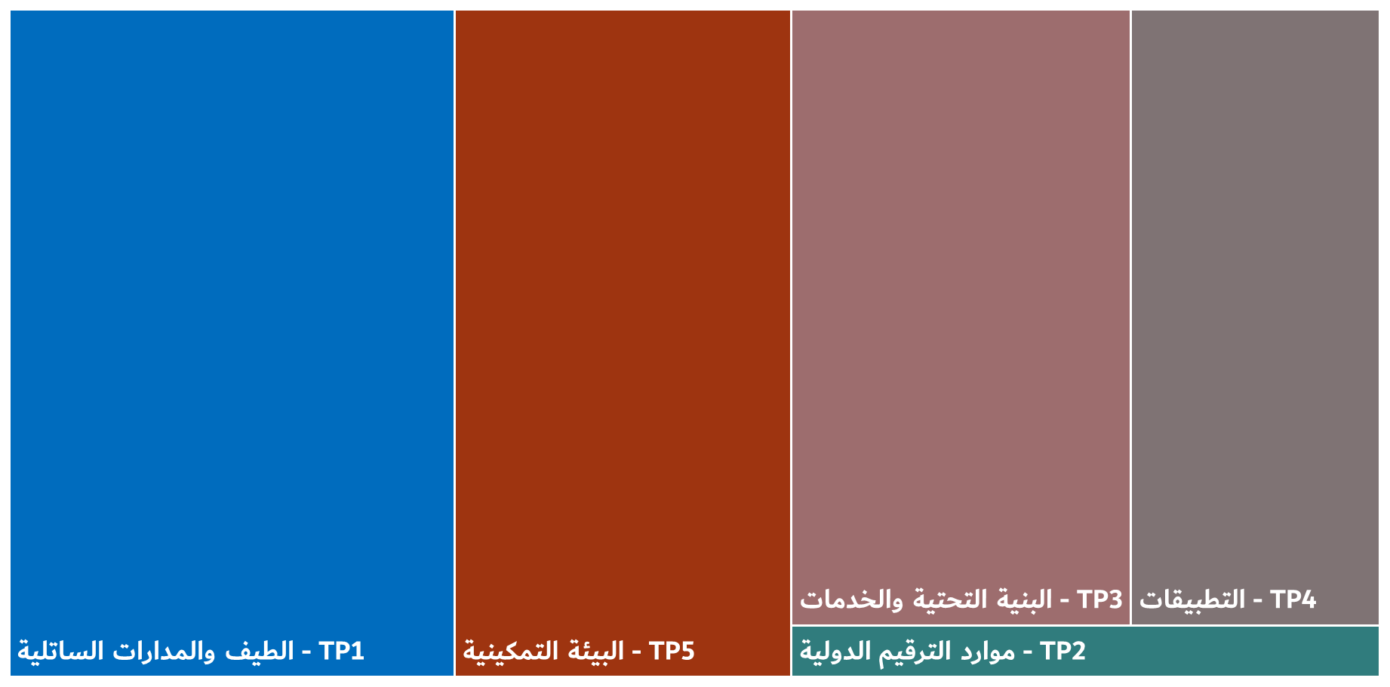
5.8 يتضمن مشروع ميزانية الاتحاد لفترة السنتين 2027-2026 اعتمادات لتنفيذ النواتج البالغ عددها 43 ناتجاً مصنفاً على النحو التالي:

- 9 نواتج مشتركة بين القطاعات

- 12 ناتجاً لقطاع الاتصالات الراديوية

- 9 نواتج لقطاع تقييس الاتصالات

- 13 ناتجاً لقطاع تنمية الاتصالات.
5.8 يستند توزيع التكاليف الكاملة لكل مكون من مكونات الميزانية القائمة على النتائج (RBB)، أي الأولويات المواضيعية والنواتج، إلى منهجية توزيع التكاليف الوارد وصفها في مقرر مجلس الاتحاد رقم 535 (الصارة في دورة المجلس لعام 2005، والمعدّل آخر مرة في دورة المجلس لعام 2014).‏
6.8 فيما يلي هيكل التكلفة الكامل:
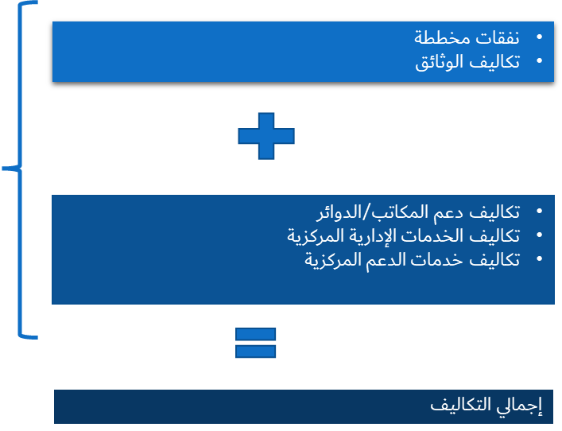
7.8 ‏يعرض الجدول أدناه توزيع التكاليف حسب النواتج للفترة ‎2027-2026.
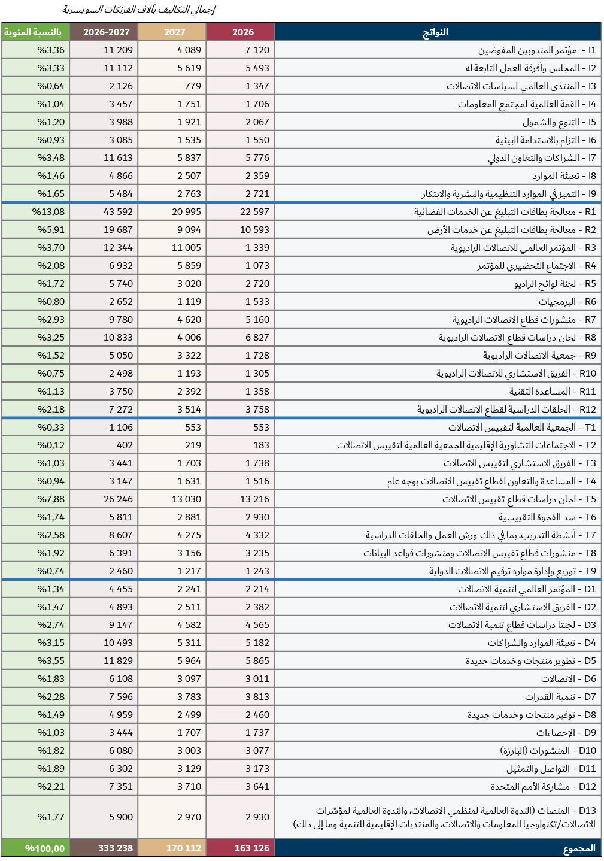
8.8 يعرض المخطط التالي توزيع موارد الميزانية على أساس النتائج للاتحاد حسب مكونات التكلفة للفترة 2027-2026.‏
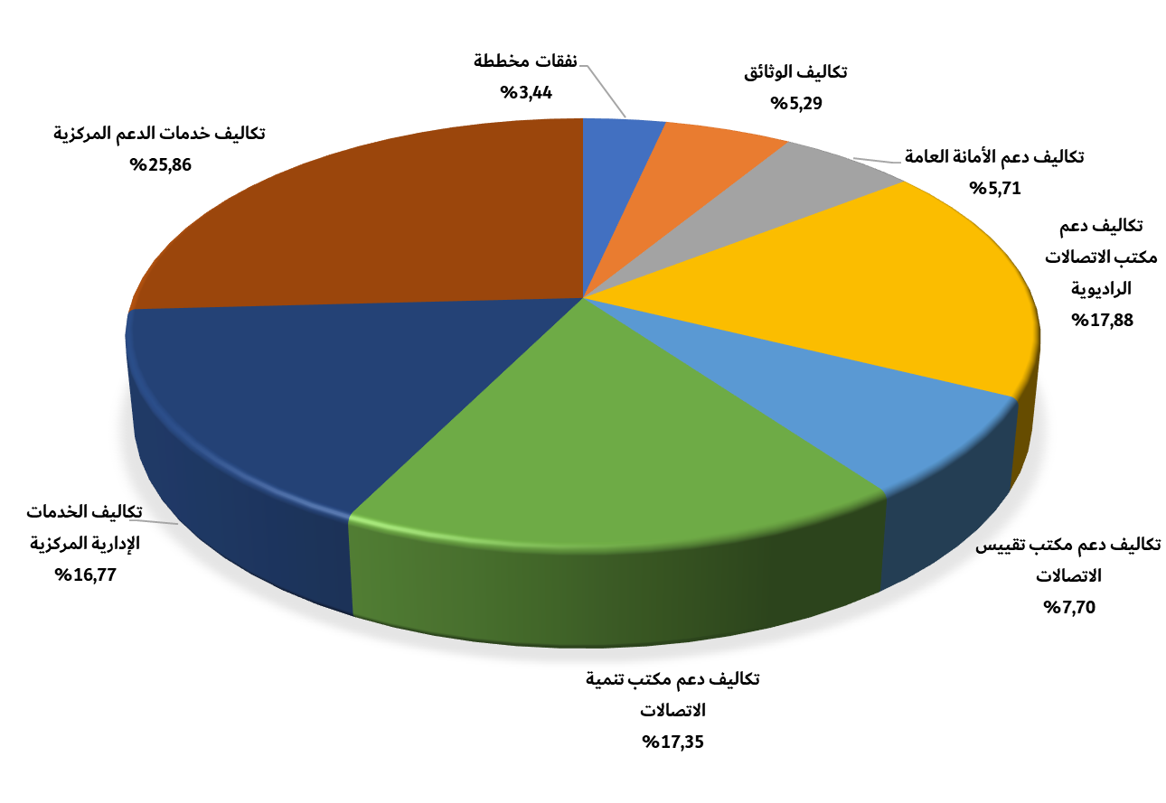

الملحق A
مشـروع القـرار [...]
ميزانية الاتحاد لفترة السنتين 2027-2026
إن مجلس الاتحاد الدولي للاتصالات،
بعد الاطلاع على
أحكام اتفاقية الاتحاد الدولي للاتصالات،
وإذ يأخذ بعين الاعتبار
أ ) أحكام المقرر 5 (المراجَع في بوخارست، 2022) لمؤتمر المندوبين المفوضين بشأن إيرادات الاتحاد ونفقاته للفترة 2027-2024، الذي حدد وحدة المساهمة للدول الأعضاء للسنتين 2026-2025 بمبلغ 318 000 فرنك سويسري؛
ب) أحكام المادة 11 من اللوائح المالية والقواعد المالية للاتحاد فيما يتعلق بعمليات تحويل الاعتمادات،
يقرر الموافقة
على ميزانية الاتحاد لفترة السنتين ‏‎2027-2026 بمبلغ ‏‎163 126 000 ‏ فرنك سويسري لعام ‏‎2026، وبمبلغ 170 112 000 فرنك سويسري لعام ‏‎2027، أو 333 238 000 فرنك سويسري لفترة السنتين ‏2027-2026‎، موزعة ‏على النحو التالي:‏
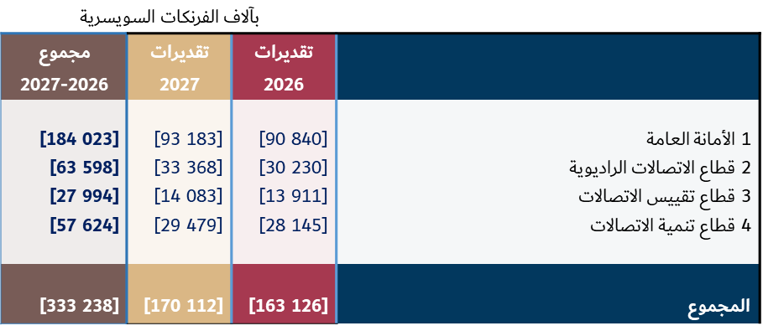
يقرر كذلك
1 أن تحدد وحدة المساهمة السنوية للسنتين ‏‎2026 و2027 بمبلغ ‏‎318 000‎‏ فرنك سويسري على أساس فئة المساهمة ‏التي تختارها الدول الأعضاء بموجب الرقم ‏‎160‎‏ من دستور الاتحاد الدولي للاتصالات والرقم ‏‎468‎‏ من اتفاقيته، أي على ‏أساس مجموع ‏‎$\text{355}\frac{\text{23}}{\text{24}}$‎‏ وحدة؛
2 أن تحدد بمبلغ 63 600 فرنك سويسري قيمة وحدة المساهمة السنوية للسنتين 2026 و2027 المخصصة لغرض تغطية نفقات اجتماعات قطاع الاتصالات الراديوية (ITU-R) وقطاع تقييس الاتصالات (ITU-T) وقطاع تنمية الاتصالات (ITU-D)، التي يدفعها أعضاء القطاعات وفقاً للرقم 480 من الاتفاقية؛
3 أن تحدد المساهمة المالية للمنتسبين على النحو التالي:‏

أ ) ‏‎10 600 ‎‏ فرنك سويسري للمنتسبين المشاركين في أعمال قطاعي تقييس الاتصالات والاتصالات ‏الراديوية؛

ب) 3 975 فرنكاً سويسرياً للمنتسبين المشاركين في أعمال قطاع تنمية الاتصالات؛

ج) ‎1 987,50 ‎ فرنكاً سويسرياً للمنتسبين من البلدان النامية المشاركين في أعمال قطاع تنمية الاتصالات؛
4 أن يُحدد الرسم السنوي للهيئات الأكاديمية بما فيها الجامعات ومؤسسات البحوث المرتبطة بها على النحو التالي:‏

أ ) ‎3 975‎‏ فرنكاً سويسرياً للهيئات الأكاديمية من البلدان المتقدمة المشاركة في أعمال القطاعات الثلاثة؛

ب) ‎1 987,50‎‏ فرنكاً سويسرياً للهيئات الأكاديمية من البلدان النامية المشاركة في أعمال القطاعات الثلاثة؛
5 أن يأذن للأمين العام بتعديل الاعتمادات بالنسبة إلى بنود النفقات في الفقرتين أ ) وب) أدناه وفقاً للتغييرات التي ‏تكبدها من خلال استعمال حساب الاحتياطي، وشريطة أن يكون حساب الاحتياطي عند المستوى المنصوص عليه ‏في المقرر ‏‎5‎‏ (المراجَع في بوخارست، ‏‎2022‎‏) لمؤتمر المندوبين المفوضين، وذلك عند تنفيذ ميزانية فترة السنتين 2027-2026:‏

أ ) الزيادات في جدول المرتبات، والمساهمات في المعاشات التقاعدية والبدلات، بما في ذلك تسويات مقر العمل، التي تنطبق على جنيف، على النحو المعتمد في النظام الموحد للأمم المتحدة؛

ب) التقلبات في سعر الصرف بين الدولار الأمريكي والفرنك السويسري، حيثما يؤثر ذلك على تكاليف ‏الموظفين في حالة الموظفين الخاضعين لجداول المرتبات للأمم المتحدة؛
6 أن يكلف الأمينة العامة بتقديم تقرير كامل سنوياً إلى المجلس بما في ذلك جميع الوثائق التي تبرر الإجراءات المتخذة ‏وبياناً بالعواقب المالية للفقرة 5) من "يقرر كذلك" أعلاه؛ ‏
7 منح الأمينة العامة المرونة اللازمة في السنتين ‏‎2027-2026 لتعويض الإنفاق الزائد في الفئتين ‏‎1‎‏ و‎2‎‏ (التكاليف المتعلقة ‏بالموظفين) من الوفورات في الفئات من ‏‎3‎‏ إلى ‏‎9‎‏ (تكاليف لا تتعلق بالموظفين) وإجراء التحويلات المطلوبة، إذا استدعى ‏الأمر، وذلك وفقاً للقاعدة ‏‎1.6‎‏ من اللوائح المالية والقواعد المالية؛
8 أن يأذن بموازنة حسابات الفترة 2027-2026 من فائض الإيرادات، إذا دعت الحاجة؛
9 أن يكلف الأمينة العامة بتحويل مبلغ ‏‎مليون فرنك سويسري من حساب الاحتياطي في يناير ‏‎2026 إلى صندوق ‏التأمين الصحي بعد انتهاء مدة الخدمة ‏‎(ASHI)‎‏ من أجل الوفاء بالالتزامات طويلة الأجل غير الممولة.‏
الملحقات: الجداول من ‏1‎ إلى 12

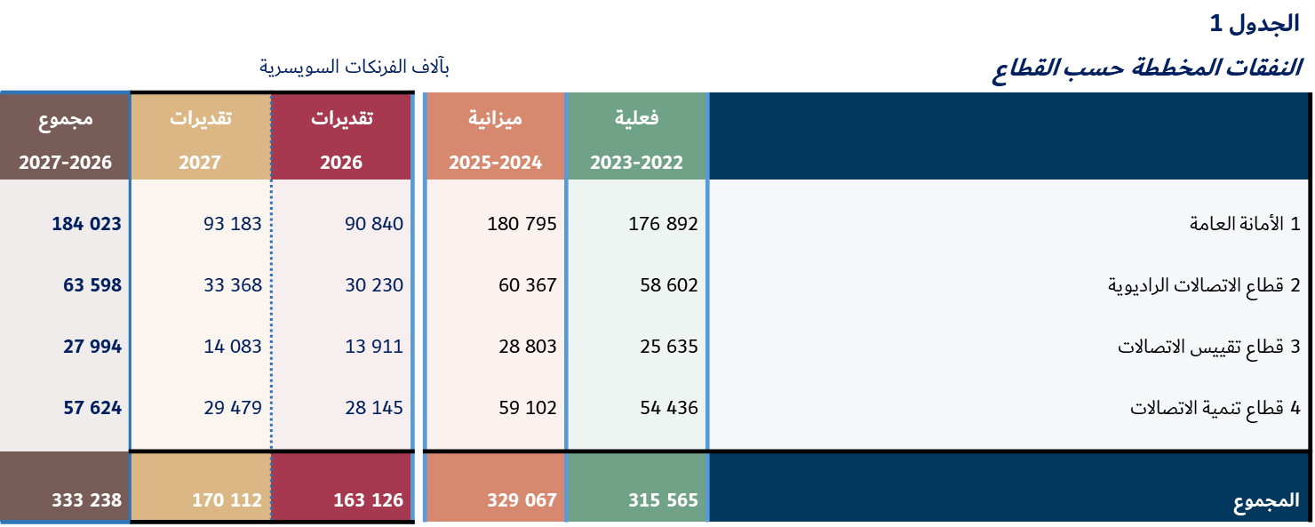

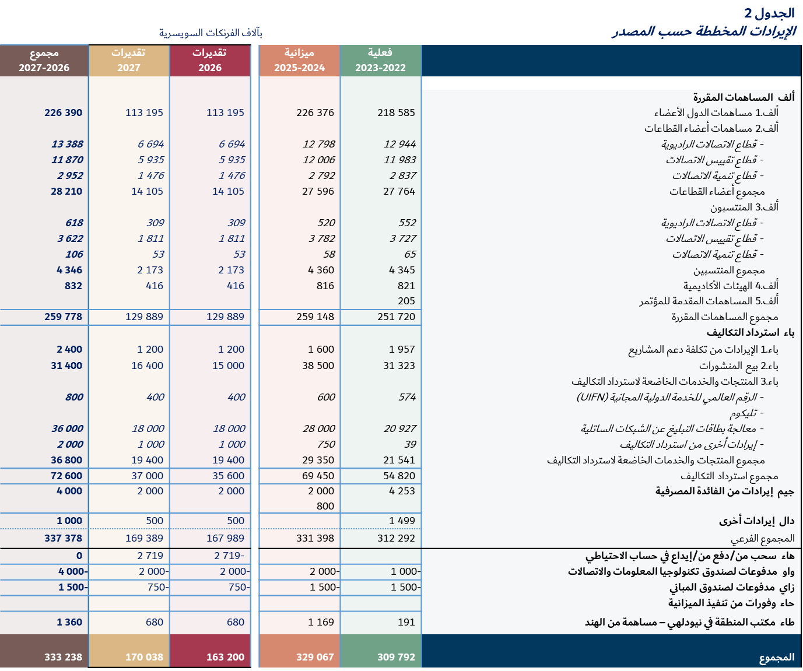

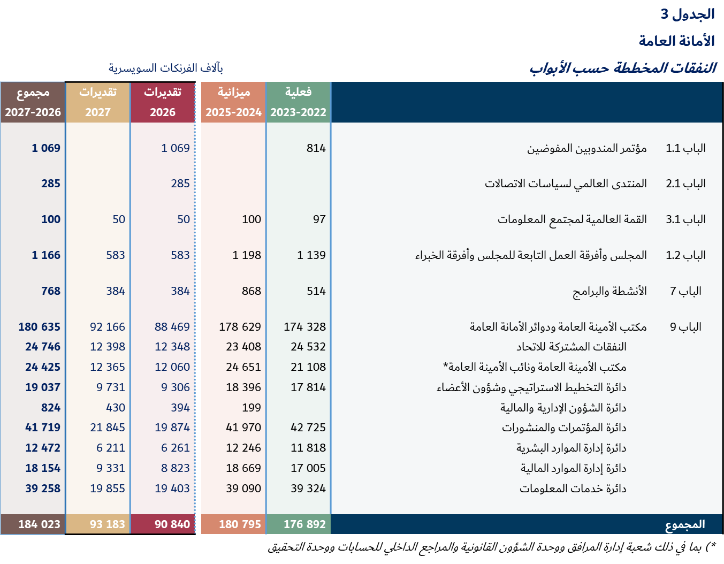

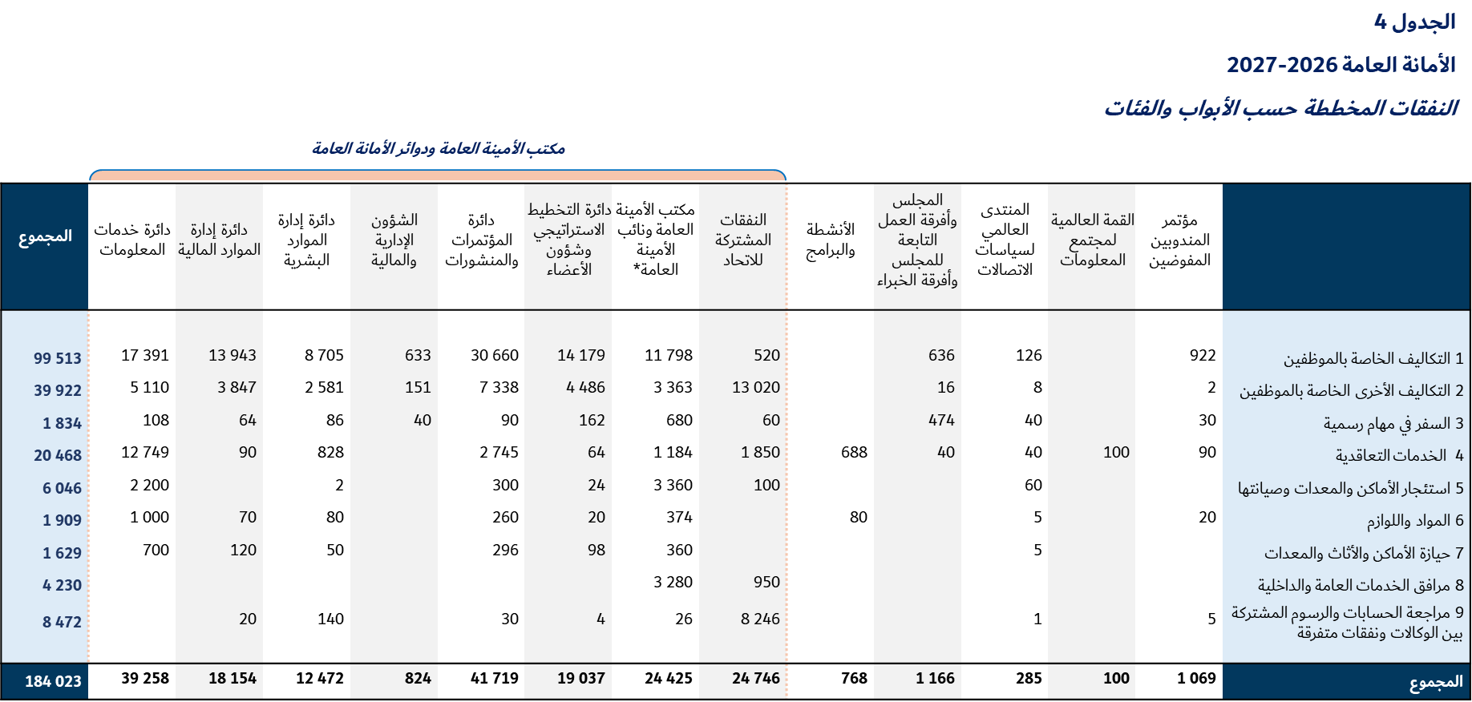

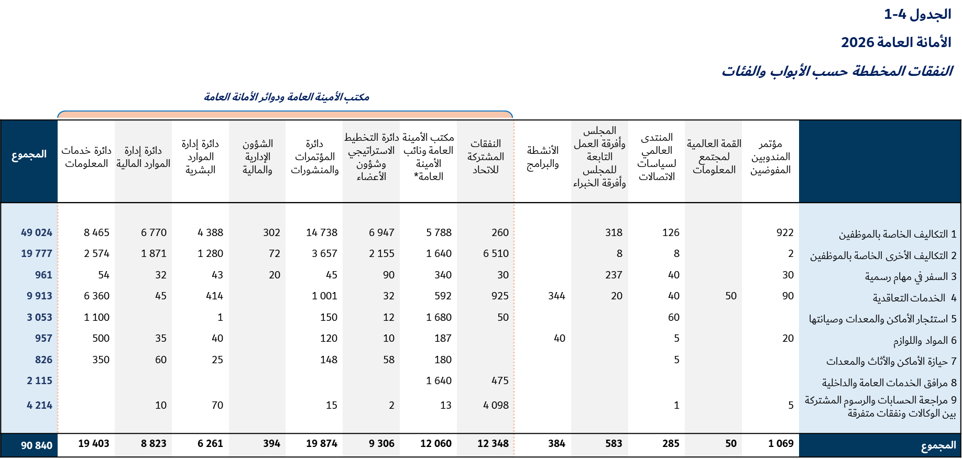

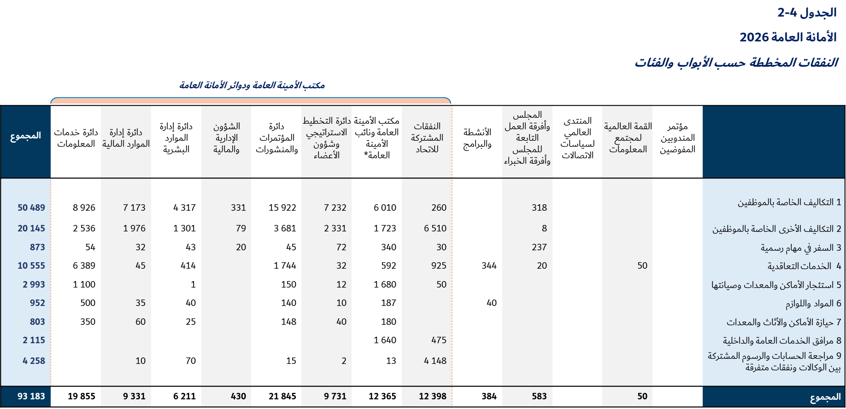

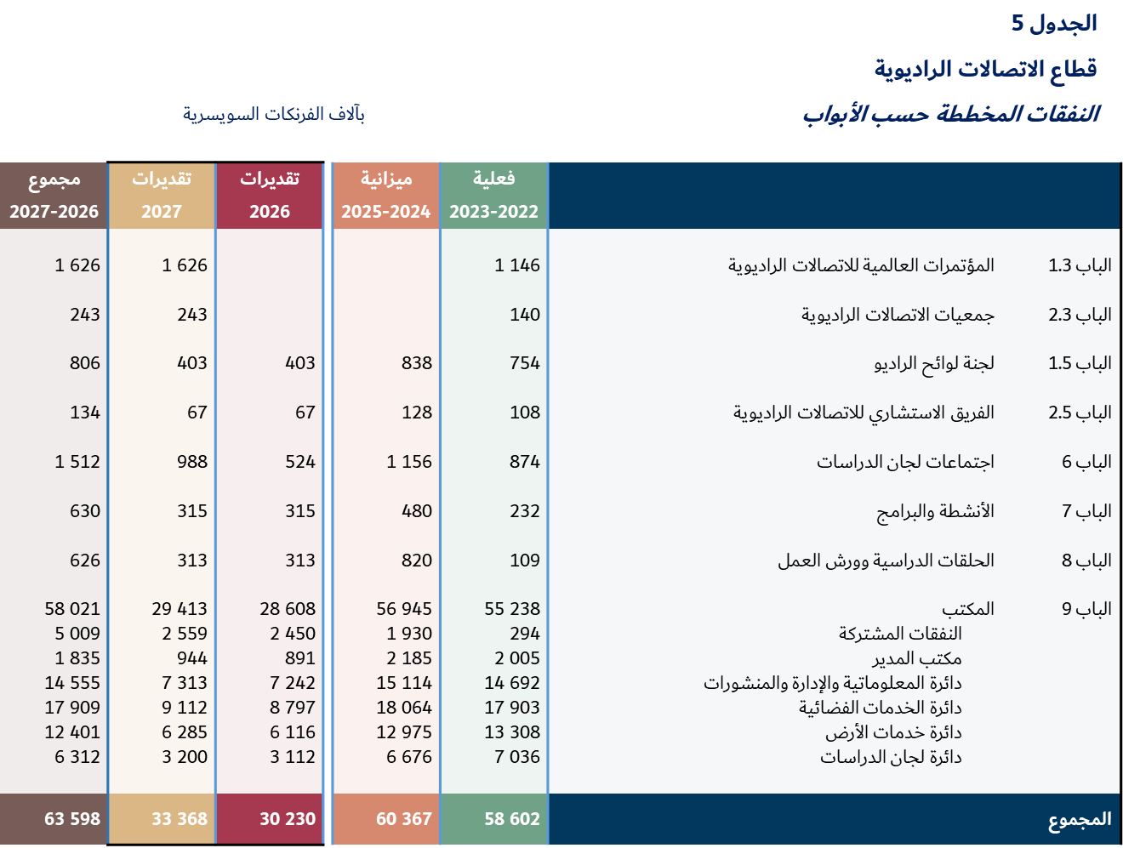

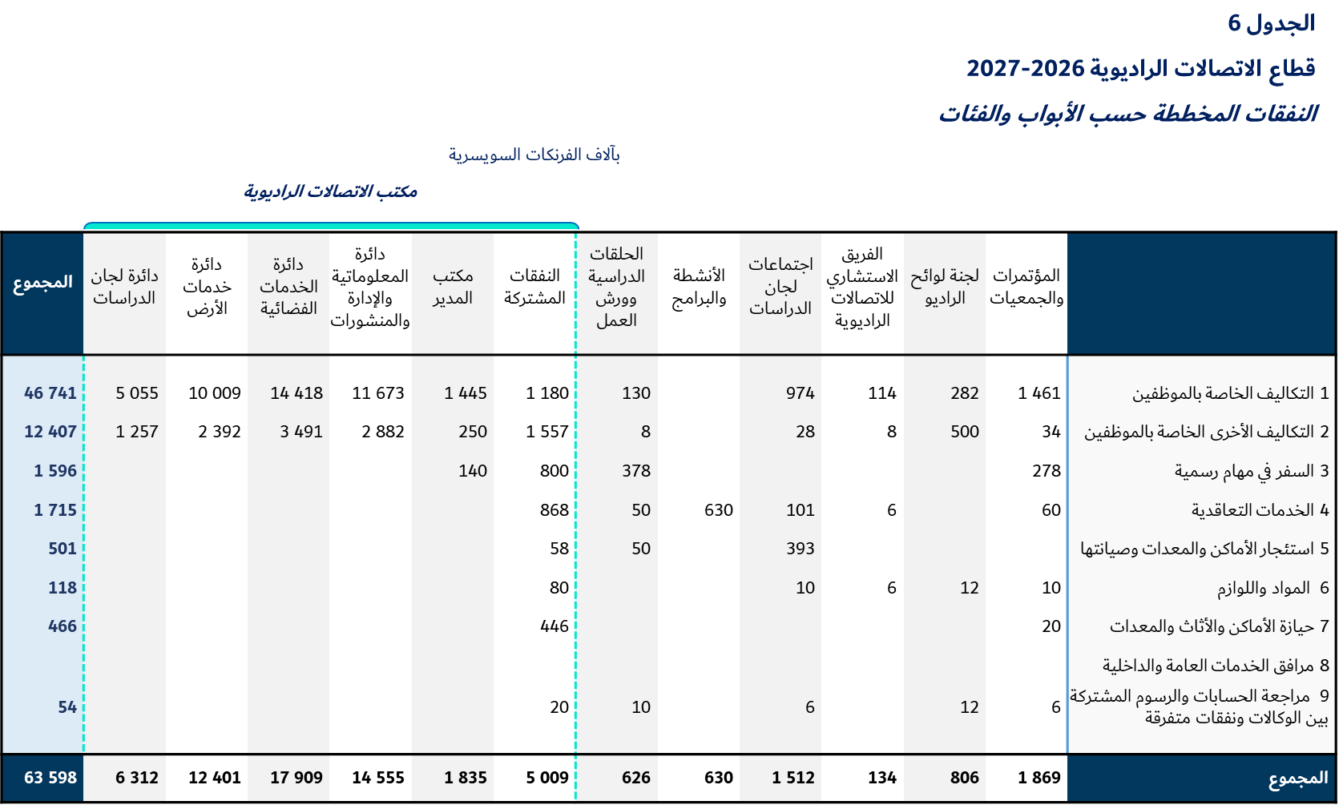
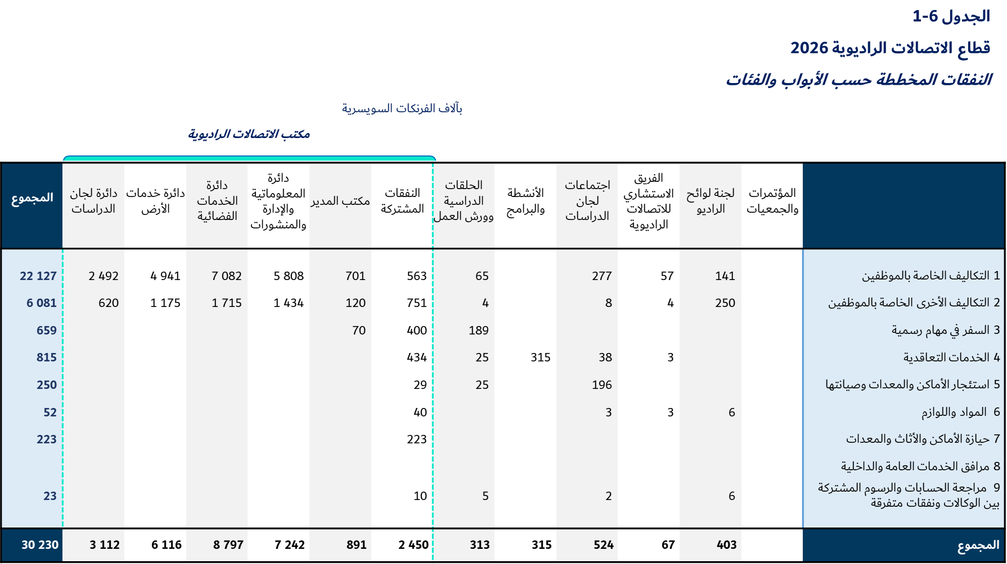
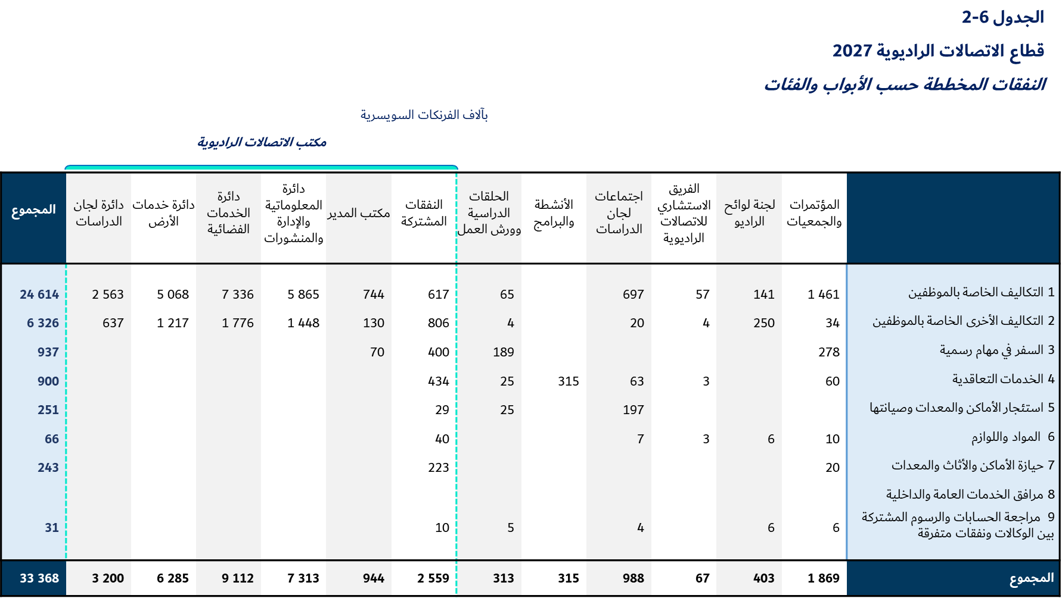
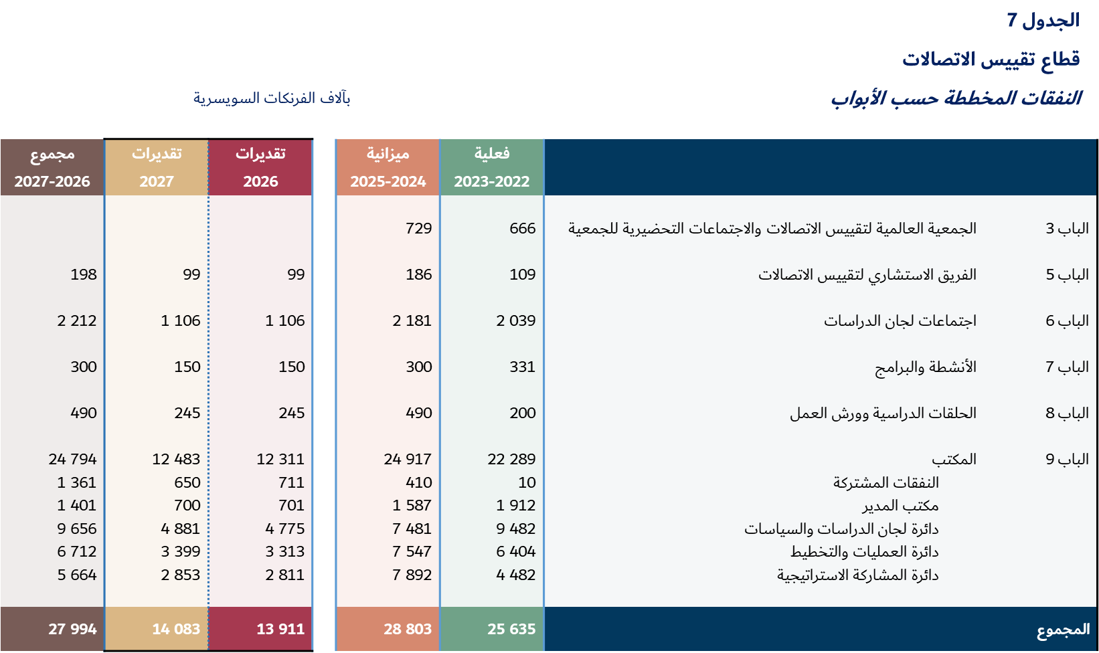
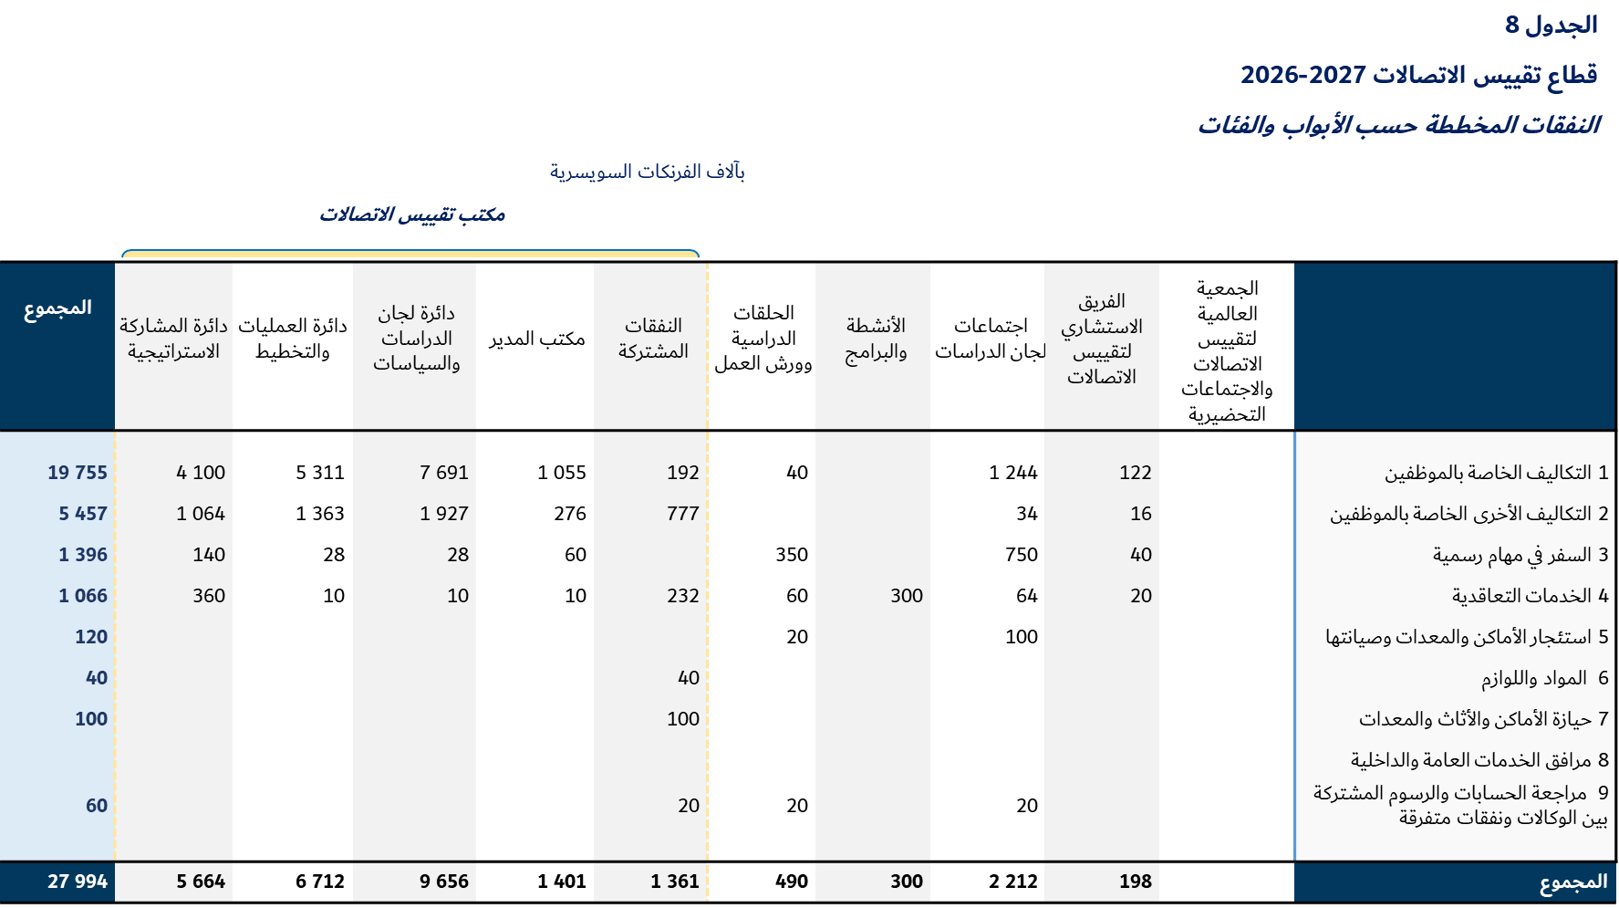
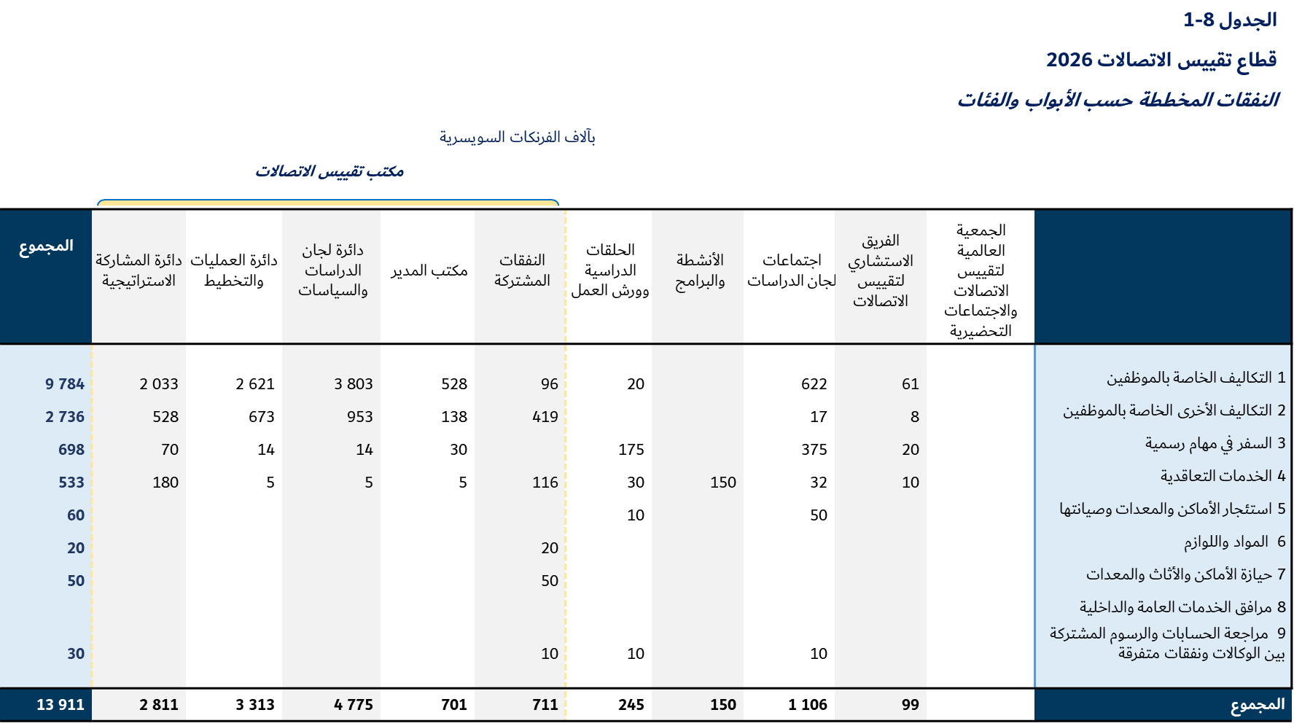
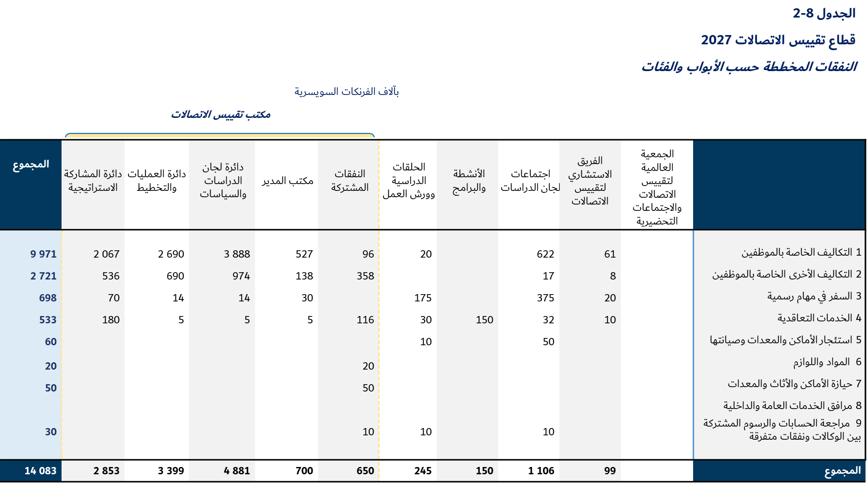
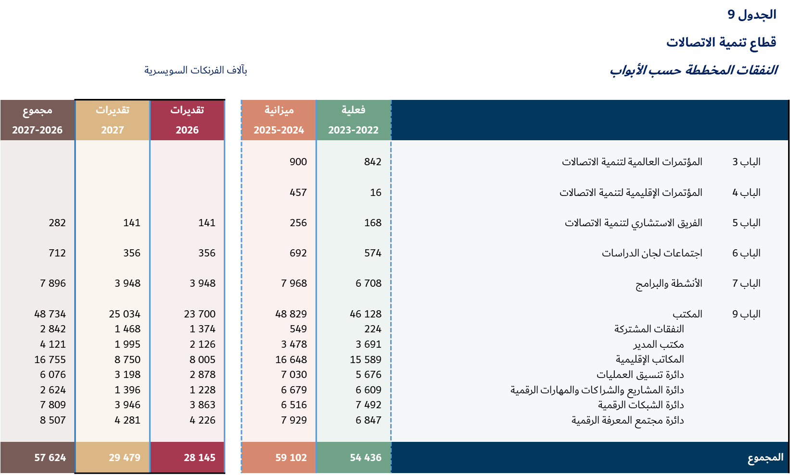
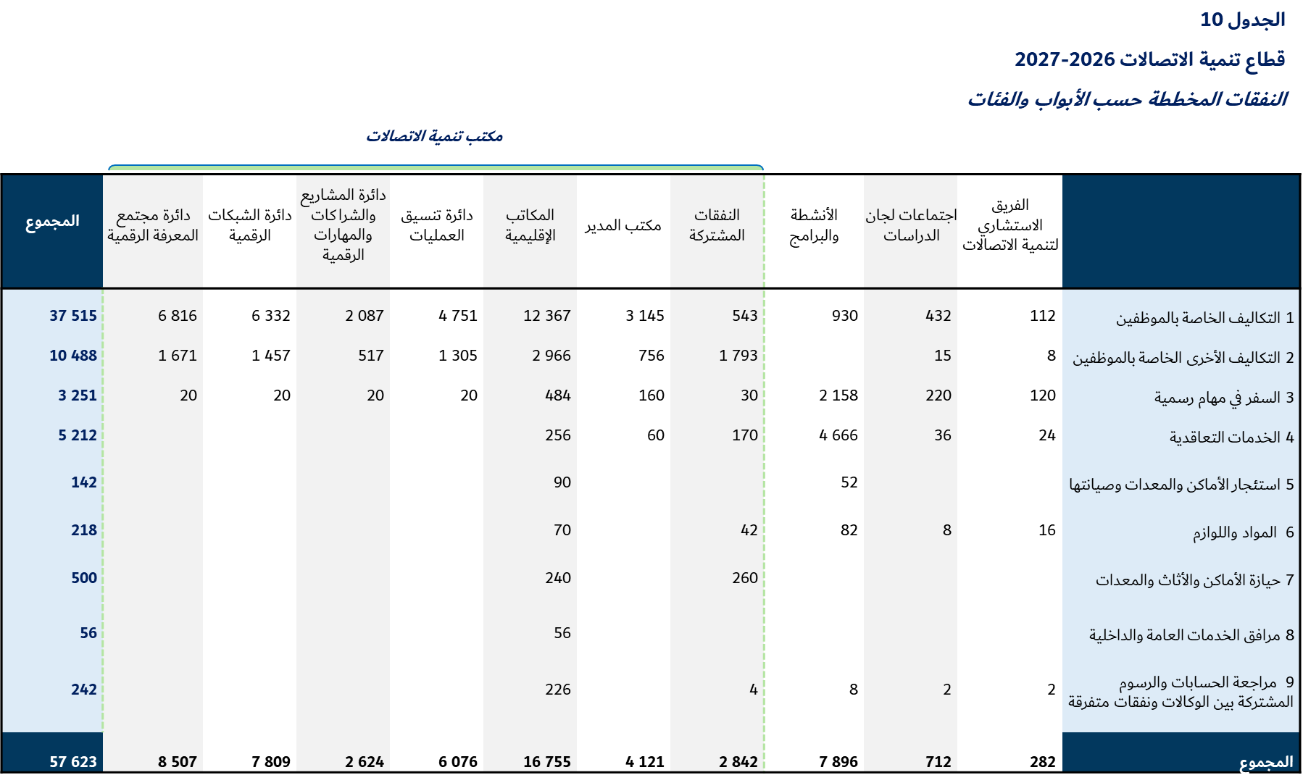
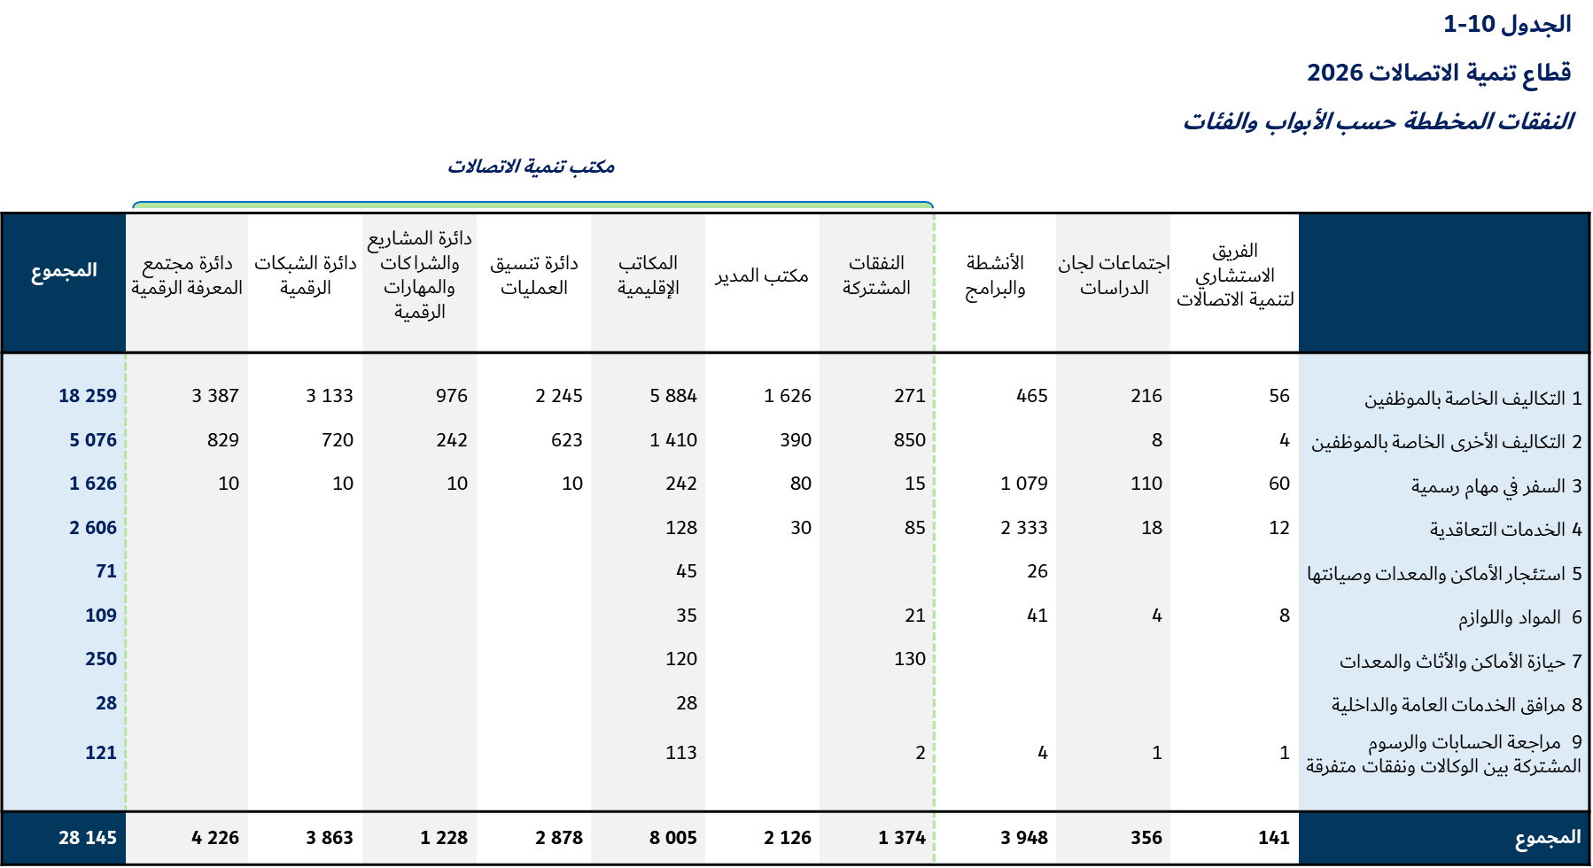
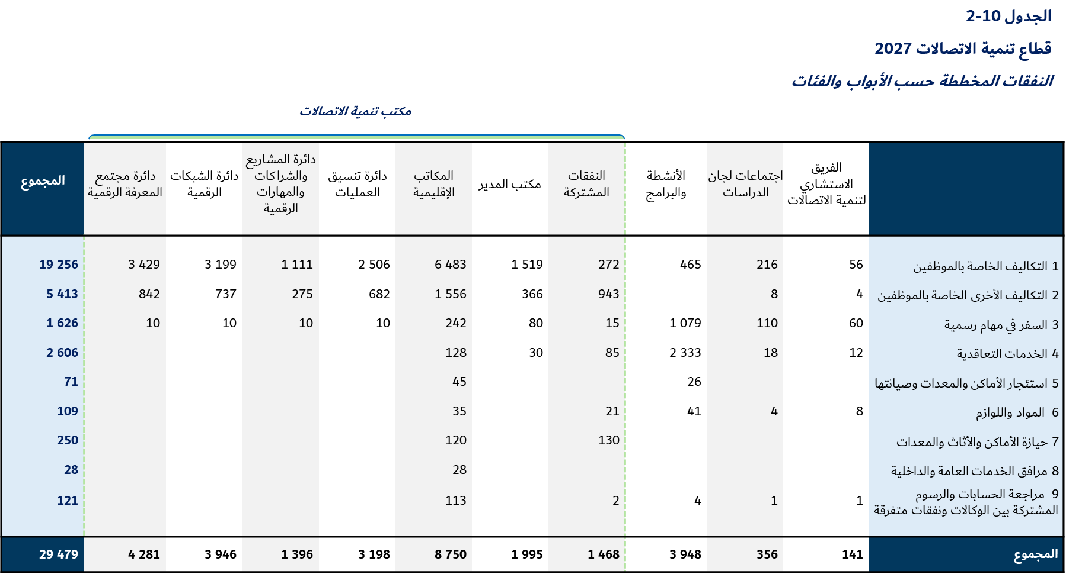
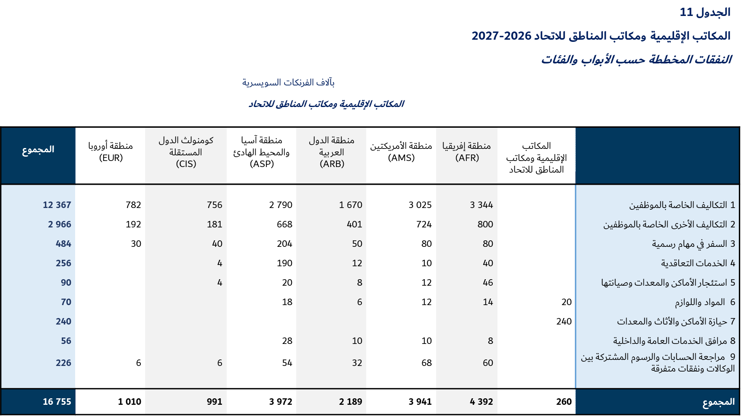
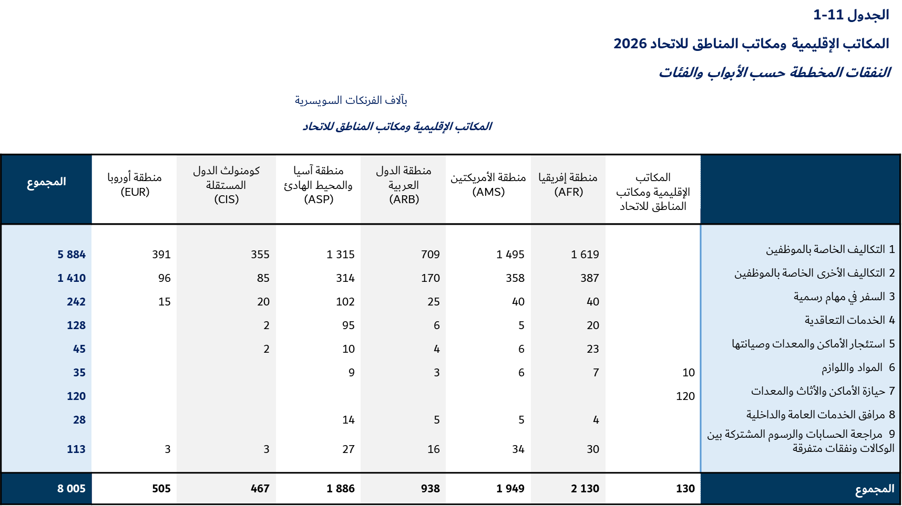
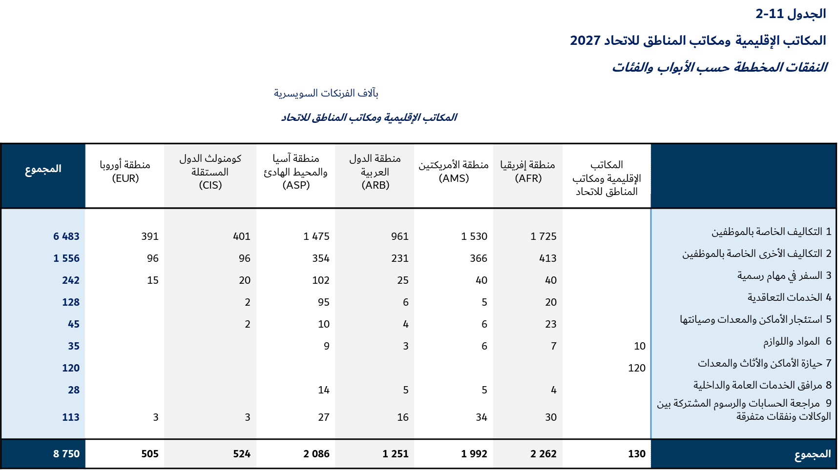
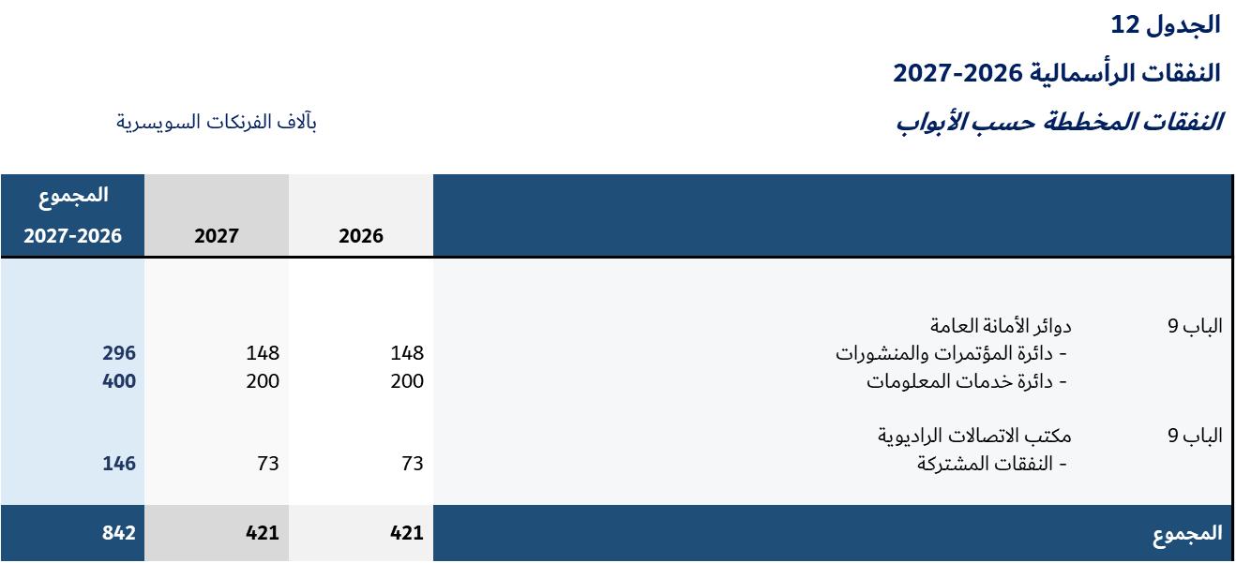

الملحق B - الوثائق
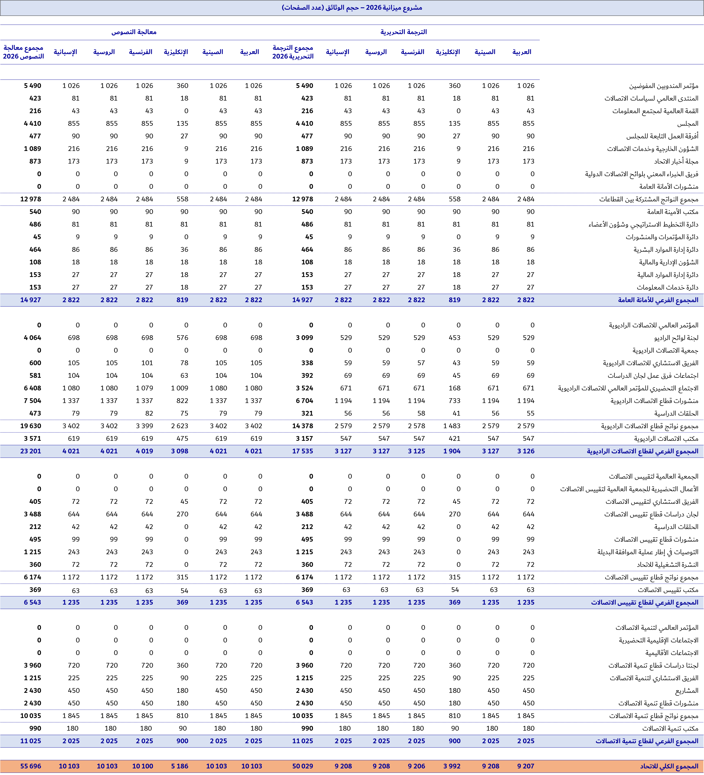
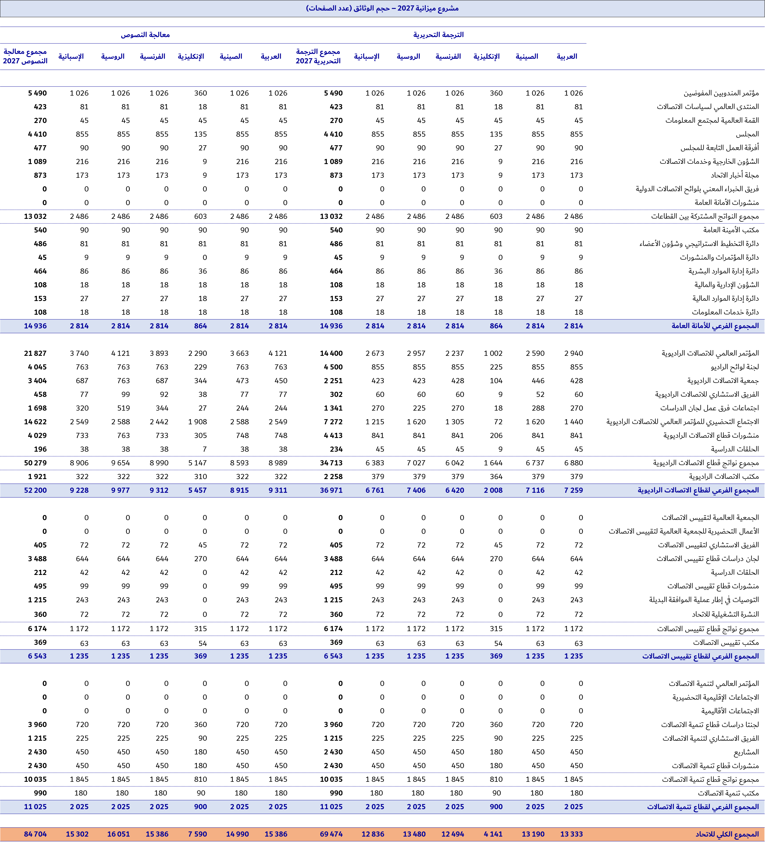
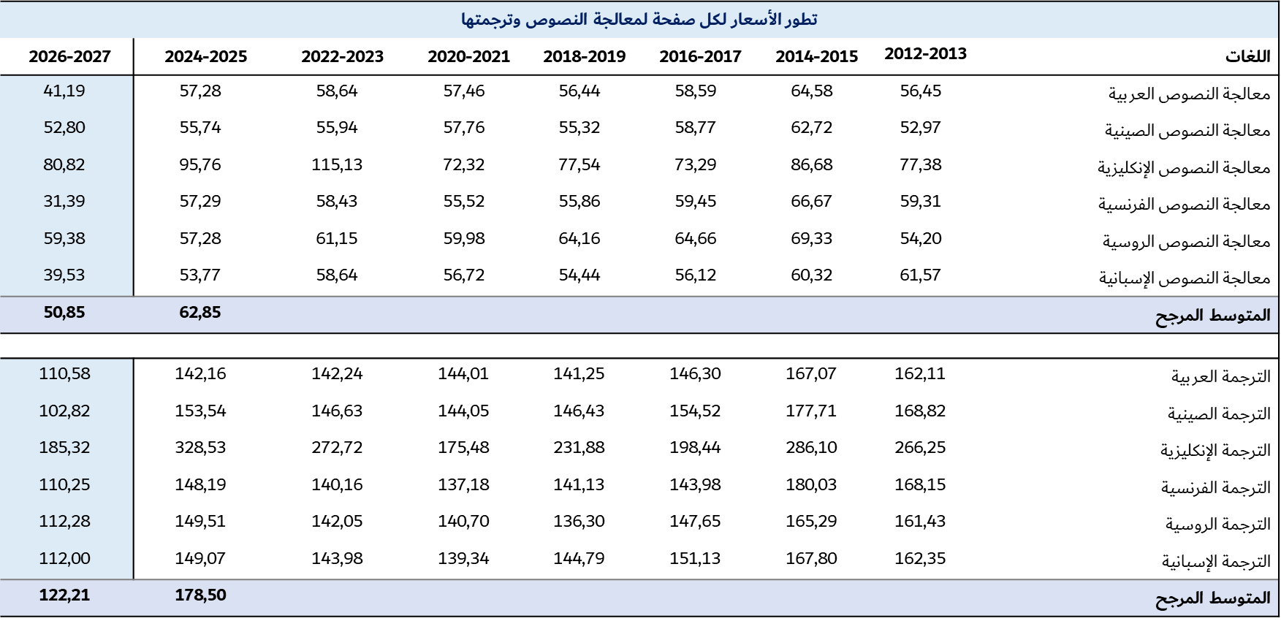

الملحق C - توقعات 2029-2028
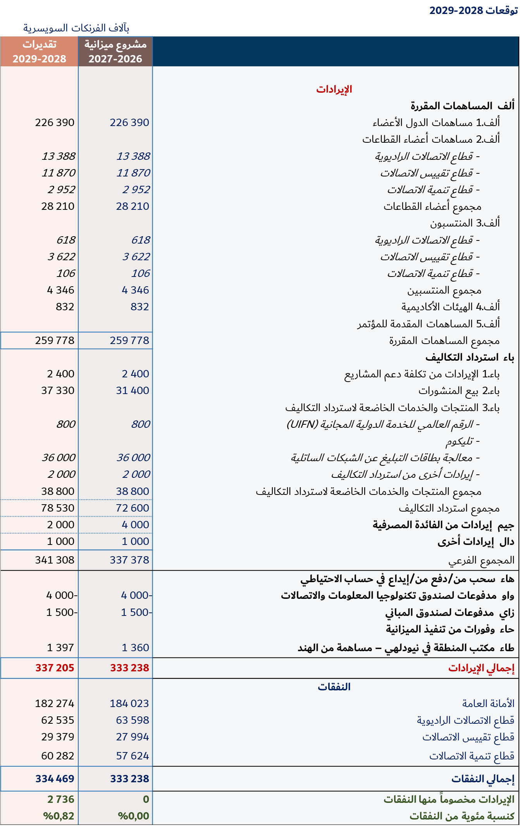
الملحق D - فئات النفقات
التكاليف الخاصة بالموظفين (المرتبات والبدلات، إلخ.)
تشمل هذه التكاليف جميع المبالغ المدفوعة بانتظام لموظفي الوظائف الثابتة والموظفين المؤقتين، مثل المرتبات الأساسية، وتسويات مقر العمل، وبدل اللغة، وبدل الاغتراب، وبدل الأسرة، والعمل الإضافي.
التكاليف الأخرى الخاصة بالموظفين
تشمل هذه البنود مساهمة الاتحاد في المعاشات التقاعدية والتأمين الصحي، والتأمين ضد الحوادث ونفقات لجنة المعاشات التقاعدية، ومنحة التعليم والسفر، والسفر عند التعيين وانتهاء الخدمة، وبدلات الاستقرار والإعادة إلى الوطن، والسفر في إجازة زيارة الوطن، والإجازات المتراكمة، وتعويضات إنهاء الخدمة، ونفقات نقل الأمتعة. وتشمل هذه البنود كلّ من الوظائف الثابتة والموظفين المعينين بعقود قصيرة الأجل.
وتشمل هذه النفقات جميع المدفوعات المتعلقة بالموظفين المتقاعدين، مثل بدل غلاء المعيشة، وتأمين الورثة والتأمين الصحي.
السفر في مهام رسمية
يشير السفر الرسمي إلى الرحلات التي يقوم بها الخبراء والمسؤولون إلى أماكن البعثات والمؤتمرات والاجتماعات. ويشمل هذا البند تذاكر السفر وبدل الإقامة اليومي (DSA) والنفقات النثرية والتأمين. وتُدفع هذه النفقات لحضور المندوبين دورات المجلس ولمهام موظفي القطاعات، والأمانة العامة، ومستشاريهم. وتُصنف برامج المِنح ضمن هذه الفئة من النفقات.
ولا تشمل هذه النفقات السفر المتعلق بتعيين الموظفين، وإجازة زيارة الوطن، والإعادة إلى الوطن (انظر التكاليف الأخرى الخاصة بالموظفين).‎
الخدمات التعاقدية
تشمل البنود المدرجة في هذه الفئة عموماً جميع الرسوم والمكافآت وتكاليف السفر من وإلى مكان الإقامة. وتُدفع لشركات الاستشارات مقابل الأعمال والترتيبات التعاقدية ذات الصلة. وتشمل أيضاً اتفاقات الخدمة الخاصة. ويغطي هذا البند أيضاً تكاليف التدريب لدورات اللغة والدورات المتخصصة.
وتشمل أيضاً تكاليف الخدمات التي يتم شراؤها من جهات خارجية، مثل ترجمة الوثائق وخدمات الحاسوب وغيرها.
استئجار الأماكن والمعدّات وصيانتها
تشمل النفقات في هذه الفئة استئجار قاعات الاجتماعات، ومواقف السيارات، والمعدات، بالإضافة إلى جميع نفقات صيانة المباني، والأراضي، والمركبات، والمعدات التقنية والحاسوبية، والبرمجيات، والتأمين المتعلق بها ضد الحريق، والفيضانات، وغيرها من الأضرار.
المواد واللوازم
تشمل المواد واللوازم القرطاسية المكتبية ومستلزمات الطباعة ولوازم معدات تكنولوجيا المعلومات.
حيازة الأماكن والأثاث والمعدات
تتعلق هذه الفئة من النفقات أساساً ببنود ذات طابع رأسمالي وتشمل شراء الأثاث والمعدات الطرفية لتكنولوجيا المعلومات وغيرها من المعدات والمنشآت التقنية.
مرافق الخدمات العامة والداخلية
تغطي هذه الفئة الخدمات الرسمية مثل الكهرباء والغاز والمياه والبريد والاتصالات والتدفئة والتبريد وخدمة المباني.
رسوم مراجعة الحسابات والرسوم المشتركة بين الوكالات ومتنوعات
رسوم مراجعة الحسابات والرسوم المشتركة بين الوكالات
تتعلق هذه النفقات بالمراجعة الخارجية، ومشاركة الاتحاد في هيئات الأمم المتحدة المشتركة بين الوكالات، واللجان، والخدمات مثل وحدة التفتيش المشتركة، وغيرها.
متفرقات
تُنسب جميع النفقات إلى إحدى فئات النفقات المذكورة أعلاه. ومع ذلك، ينبغي تجميع النفقات المتوقعة والتي لا يمكن تصنيفها بشكل معقول ضمن إحدى هذه الفئات تحت بند "متفرقات".
ــــــــــــــــــــــــــــــــــــــــــــــــــــــــــــــــــــــــــــــــــــــــــــــــ

